DEPARTAMENTO DEL ATLANTICO
MUNICIPIO DE MANATI
MANUAL DE CONVIVENCIA
2020

ESCUAL NORMAL SUPERIOR DE MANATI


DEPARTAMENTO DEL ATLANTICO
INSTITUCION EDUCATIVA ESCUELA NORMAL SUPERIOR DE MANATI
ACREDITADO POR RESOLUCIÓN N° 001477 de 27 de febrero de 2019
Licencia de Funcionamiento N° 3347 de 19 de Diciembre de 2000
Registro DANE 108436000061, NIT: 890103839 D.V.4;
Dirección: Calle 4 N°14-86

RESOLUCION Nº

POR MEDIO DE LA CUAL SE ORIENTAN LAS NORMAS DE CONVIVENCIA DE LA NORMAL SUPERIOR DE MANATÍ Y SE DA LA VALIDEZ AL MANUAL DE CONVIVENCIA.

LA SUSCRITA RECTORA DE LA INSTITUCIÓN EDUCATIVA NORMAL SUPERIOR DE MANATÍ EN USO DE SUS ATRIBUCIONES LEGALES Y DE LAS NORMAS QUE A ESTE RESPECTO, LE SEÑALA EL MINISTERIO DE EDUCACIÓN NACIONAL.

CONSIDERANDO

Que es deber de la Comunidad Educativa, brindar cumplimiento y aplicación a la ley, teniendo en cuenta las normas, leyes, decretos demás postulados en materia de los Derechos Universales del Niño, los acuerdos Internacionales de protección de la Infancia, La Constitución Política de 1991 y los artículos 73 y 87 de la ley 115, el artículo 17 del Decreto 1286 de 2005, de Ley de Infancia y Adolescencia 1098 de 2006, la ley 1146 de 2007 (Prevención de la violencia sexual y la atención integral de los niños, niñas y adolescentes víctimas de abuso sexual), Ley 124 de 1994, (Prohibición del consumo de Alcohol en menores), Ley 115 de 1994 (Ley de Educación), Resolución 03353 de 1993. Decreto Reglamentario 1860 de 1994 (Educación Sexual), Ley 1335 de 2009 (Prevención sobre el uso del tabaco en menores), Sistema de Responsabilidad Penal Adolescente, Decreto 120 de 2010 (Prohibición del consumo de Alcohol en menores), Ley 1620 de 2013 y Decreto Reglamentario 1965º de 2013 (Convivencia Escolar), Decreto 1290 de 2009 (Evaluación Escolar), Decreto 4807 de 2011 (Gratuidad de la Educación), Decreto 1286 de 2005 (Participación de Padres de Familia en procesos escolares), Ley 734 de 2002 (Código Disciplinario Único), Decreto 2277 de 1979, y Decreto 1278 del 2002 (Ejercicio y profesionalización docente) y la participación de padres de familia, docentes y estudiantes. Que el citado artículo 1 del Decreto 2015 de 2017 modificó el artículo 2.3.3.6.1.4 del Decreto 1075 de 2015 en el que se indican las condiciones para el reconocimiento de la jornada única y señaló: Para el reconocimiento de la implementación de la Jornada Única por parte de las entidades territoriales certificadas, de tal manera que la instauración paulatina del sentido educativo garantice que pueda ser prestado de manera continua, oportuna y adecuada, se deben cumplir las siguientes condiciones previas: 1. Infraestructura educativa disponible y en buen estado. 2. Un plan de alimentación escolar en modalidad almuerzo en el marco de la ejecución del Programa de Alimentación Escolar (PAE) adoptado por las entidades territoriales certificadas, para los estudiantes que se encuentren desarrollando la Jornada Única, a fin de disminuir el ausentismo y la deserción y fomentar estilos de vida saludables de niños, niñas, adolescentes y jóvenes. 3. El recurso humano docente necesario para la ampliación de la jornada escolar. 4. El funcionamiento regular y suficiente de los servidos públicos. Una vez verificadas estas condiciones y las demás que correspondan al Proyecto Educativo Institucional, adoptado en uso de la autonomía escolar establecida en el artículo 77 de la Ley 115 de 1994 y de conformidad con el artículo 2.3.3.1.4.1. y siguientes del presente decreto, Resolución N° 334 de 2019, "Por la cual se autoriza a unas Instituciones Educativas a prestar el servicio público educativo en Jornada Única" y considerando:

Que la Institución Educativa Normal Superior de Manatí con el presente Manual de Convivencia pretende construir, ofrecer, dar las orientaciones de convivencia que conlleven a educar y formar personas autónomas, con conciencia ética, moral, ambiental, con sentido de trascendencia, sensibles y conocedores de su realidad social, capaces de transformarla, fundamentada en valores y principios del respeto, amor, justicia, responsabilidad social y ambiental y respetuosos de los Derechos Humanos.

Que es necesario reconocer los derechos y deberes del mundo, del país, el valor de las costumbres y la cultura que le corresponden a todos y cada uno de los integrantes de la comunidad educativa para velar por el Obligatorio cumplimiento de éstos. Y que cada Estudiante, Padres de Familia y Docente tome conciencia de su responsabilidad en contribuir al desarrollo eficaz de los objetivos de nuestra Institución en pro de la comunidad y por ende deben comprometerse en el proceso educativo

Que el Contenido del presente Manual de Convivencia, es fruto y resultado de la concertación democrática y planteamientos formulados por representantes de toda la Comunidad Educativa: Directivos, Docentes, Estudiantes, Padres de Familia, Personal Administrativo, de Servicios Generales y Comunidad educativa, en todo lo consensuable, y que obedece irrestrictamente a la normativa de ley 1620 del 2013 y su decreto reglamentario 1965 de 2013, ley de infancia y adolescencia 1098 de 2006, La ley 1146 de 2007 y que ha sido asumido como obligatorio.

Que el Consejo Directivo aprobó la adopción del presente Manual de Convivencia o Acuerdo para la Comunidad Educativa de la Institución Educativa Normal Superior de Manatí según acta No. 003 del mes de Febrero de 2020. Por todo lo anterior se,

RESUELVE

ARTICULO 1°. Derogar, el anterior Manual de Convivencia.

ARTICULO 2° Adoptar y divulgar el presente Manual de Convivencia donde se consignan los derechos y deberes de cada uno de los miembros de la comunidad educativa de la Institución Normal Superior de Manatí, que debe conocer y evidenciar en cada uno de sus actos.

ARTICULO 3°. Adquirir, leer y aplicar las Normas del presente Manual de Convivencia entre los integrantes de la Comunidad Educativa, para lograr una convivencia armónica.

ARTICULO 3°. Actuar con flexibilidad para, cambiar, reformar, modificar e incluir incisos en el Manual de Convivencia que atiendan las necesidades reales de la Comunidad Educativa.

ARTICULO 4°. Anexar este Manual al PEI (Proyecto Educativo Institucional) y una copia de esta Resolución para que sea conocida por toda la Comunidad Educativa.

ARTICULO 5°. La presente Resolución rige partir de su publicación y deroga todas las disposiciones que le sean contrarias.

ANA LUCIA TATIS MOSQUERA
RECTORA

SIMBOLOS DE LA ESCUELA NORMAL SUPERIOR DE MANATI
ESCUDO



El Escudo de la Institución Educativa Normal Superior de Manatí, tiene forma de corazón., que simboliza la sensibilidad de los integrantes de la comunidad educativa. En su interior se Encuentra dividido por tres partes en la parte superior brilla un sol naciente que nos invita al cambio, la rama verde recuerda el compromiso de cuidar la naturaleza y el medio ambiente y el libro invita a la superación y el progreso.

LA BANDERA


Tiene forma rectangular dividida en dos franjas, la franja superior es azul celeste y la franja inferior es de color azul cielo, en el centro se encuentra el escudo de la normal. Se escogió el color azul en homenaje a la Inmaculada Concepción, patrona de Manatí y de la institución. El azul simboliza el cielo, el mar y las metas que se deben alcanzar.

HIMNO DE LA NORMAL

Coro
Normalistas, normalistas seremos maestros
La normal debemos realzar
En los campos, en los pueblos y
Lo mismo en la ciudad.

I
Todos nos sentimos orgullosos
De tener esta escuela normal
Y pedimos al maestro de maestros
Que la preserve del mal.

II
A tus claustros llegaremos
Con ansiedad de aprender.
De los maestros la ciencia
La moral y el deber.

III
Hoy por eso le cantamos
Con felicidad y placer
La normal es nuestra fuente
Donde se bebe el saber.

IV
A la normal con respeto y cariño
Todos debemos llegar
Es el maestro quien logra
La ignorancia erradicar.

V
Manatí tu tienes un tesoro
Que debes custodiar con esmero,
La normal que nutre nuestras mentes
Como madre la queremos.

Letra: Israel Gabrio Machado.
Música: Libia Barros de Gómez.

MANUAL DE CONVIVENCIA INSTITUCIÓN EDUCATIVA
ESCUELA NORMAL SUPERIOR DE MANATI.

TABLA DE CONTENIDO

- JUSTIFICACIÓN.
- OBJETIVOS.
  - GENERAL.
  - ESPECÍFICOS.
- TITULO I: LA INSTITUCION EDUCATIVA ESCUELA NORMAL SUPERIOR DE MANATI
    - ARTICULO 1°: CARACTERIZACIÓN Y ORIENTACION ISTITUCIONAL.
- FILOSOFIA.
- MISION.
- VISION.
- POLÍTICAS DE LA INSTITUCIÓN NORMAL SUPERIOR DE MANATI
  - Políticas de Gestión Administrativa
  - Políticas Pedagógicas y Curriculares
  - Políticas para el desarrollo de la Comunidad Educativa
- PROPÓSITOS INSTITUCIONALES.
- PERFIL DEL ESTUDIANTE.
- PERFIL DEL DOCENTE.
- PERFIL DEL PADRE DE FAMILIA.
- PERFIL DEL ADMINISTRATIVO.
- TITULO II: PROCESO DE ADMISIONES Y MATRICULAS
  - CAPITULO I: ADQUISICION DE LA CALIDAD DE ESTUDIANTE.
    - ARTICULO 2°: CALIDAD DE ESTUDIANTE.
  - CAPITULO II: DE LA ADMISION Y MATRICULA EN PRE-ESCOLAR, BASICA Y MEDIA.
    - ARTICULO 3°.
  - CAPITULO III: DE LA ADMISION Y MATRICULA EN EL PROGRAMA DE FORMACION COMPLEMENTARIA.
    - ARTICULO 4°.
    - ARTÍCULO 5°: PÉRDIDA DE CALIDAD DEL ESTUDIANTE.
    - ARTÍCULO 6°: REINTEGRO.
- TITULO III: UNIFORME DE DIARIO Y DE EDUCACION FISICA
    - ARTICULO 7°.
- TITULO IV: HORARIO DE CLASE DE LA JORNADA ESCOLAR
    - ARTÍCULO 8°.
- TITULO V: ACUERDOS DE CONVIVENCIA DE LA COMUNIDAD EDUCATIVA
- CAPITULO I: DE LOS ESTUDIANTES.
  - ARTICULO 9°: COMITÉ DE CONVIVENCIA ESCOLAR.
  - ARTICULO 10°: CONFORMACIÓN DEL COMITÉ DE CONVIVENCIA ESCOLAR.
  - ARTÍCULO 11°: FUNCIONES DEL COMITÉ ESCOLAR DE CONVIVENCIA.
- CAPITULO II: CLASIFICACIONES DE SITUACIONES TIPO (I, II Y III) DERECHOS Y DEBERES DE LOS ESTUDIANTES.
- ARTÍCULO 12°: SITUACIONES TIPO I.
- ARTICULO 13°: SITUACIONES TIPO II.
- ARTICULO 14°: SITUACIONES TIPO III.
- ARTÍCULO 15°: OTROS DERECHOS DE LOS ESTUDIANTES.
- ARTICULO 16°: OTROS DEBERES DE LOS ESTUDIANTES
- CAPITULO III: RUTAS DE ATENCIÓN INTEGRAL PARA LA CONVIVENCIA ESCOLAR.
- ARTICULO 17°.
- ARTICULO 18°: PROTOCOLO DE ATENCIÓN PARA SITUACIONES TIPO I.
- ARTICULO 19°: PROTOCOLO DE ATENCIÓN PARA SITUACIONES TIPO II.
- ARTICULO 20°: PROTOCOLO DE ATENCIÓN PARA SITUACIONES TIPO III.
- CAPITULO IV: DEBIDO PROCESO.
- ARTICULO 21°.
- ARTICULO 22: PROCESO DE MEDIACION O CONCILIACION
- CAPITULO V: AMONESTACIONES Y SANCIONES.
- ARTICULO 23°.
- CAPITULO VI: DE LOS PADRES DE FAMILIA Y/O ACUDIENTES.
- ARTÍCULO 24°. DERECHOS DE LOS PADRES DE FAMILIA Y/O ACUDIENTES.
- ARTICULO 25°. DEBERES DE LOS PADRES DE FAMILIA.
- ARTICULO 26°. LA ESCUELA DE PADRES.
- CAPITULO VII: DE LOS DOCENTES.
- ARTÍCULO 27°. DERECHOS DE LOS DOCENTES.
- ARTICULO 28°. DEBERES DE LOS DOCENTES.
- CAPITULO VIII: RESPONSABILIDADES DE LOS COORDINADORES FRENTE A LA CONVIVENCIA ESCOLAR.
- ARTICULO 29°.

- CAPITULO IX: CONDUCTO REGULAR.
- ARTICULO 30°. REGULACION DE QUEJAS Y RECLAMOS
- TITULO VI: ESTIMULOS.
- ARTICULO 31°. ESTIMULOS AL FINALIZAR EL AÑO ESCOLAR.
- ARTICULO 32°. ESTIMULOS AL FINALIZAR CADA PERIODO LECTIVO.
- ARTICULO 33°. ESTIMULOS DEL PROGRAMA DE FORMACION COMPLEMENTARIA.
- TITULO VII: DEPARTAMENTO DE DESARROLLO HUMANO INTEGRAL. BIENESTAR EDUCATIVO.
- ARTICULO 34°.
- ARTICULO 35°. DEPORTE Y RECREACION.
- ARTICULO 36°. PROMOCION DE LA SALUD INTEGRAL.
- ARTICULO 37°. LIDERAZGO ESTUDIANTIL.
- ARTICULO 38°. DESARROLLO CULTURAL Y ARTISTICO.
- ARTICULO 39°. CONSEJERIA PSICOLOGICA.
- COMITÉ DE BIENESTAR INSTITUCIONAL Y SUS FUNCIONES.
- ARTICULO 40°.
- TITULO VIII: REGLAMENTOS ESPECIFICOS.
- CAPITULO I: COMPORTAMIENTOS CONVIVENCIALES EN LOS ESPACIOS Y DEPENDENCIAS DE SERVICIOS EDUCATIVOS Y COMPLEMENTARIOS.
- ARTICULO 41°.
- ARTICULO 42°: BIBLIOTECA ESCOLAR.
- ARTICULO 43°: INFORMATICA Y NUEVAS TECNOLOGIAS.
- ARTICULO 44°: SALA DE PROYECCION.
- ARTICULO 45°: LABORATORIOS.
- ARTICULO 46°: AULA MULTIPLE.
- ARTICULO 47°: TIENDA Y COMEDOR ESCOLAR.
- ARTICULO 48°: SALA DE AYUDAS EDUCATIVAS.
- ARTICULO 49°: ENFERMERIA
- CAPITULO II: DEPORTES, DANZAS, BANDA DE PAZ Y OTROS GRUPOS REPRESENTATIVOS DE LA INSTITUCIÒN.
- ARTICULO 50°.

MANUAL DE CONVIVENCIA.
ACTUALIZACIONES GENERADAS POR LA PANDEMIA CORONAVIRUS COVID 19.
La institución educativa ESCUELA NORMAL SUPERIOR DE MANATI, Socialización y sensibilización a la Comunidad educativa para construir cultura del Autocuidado y comportamientos orientados por el PROTOCOLO DE BIOSEGURIDAD expedido por el Ministerio de Salud y Bienestar Social y el Ministerio de Educación nacional.

DEPARTAMENTO DEL ATLÁNTICO
INSTITUCIÓN EDUCATIVA ESCUELA NORMAL SUPERIOR DE MANATI
CENTRO DE LIDERAZGO Y EXCELECIA PARA LA EDUCACIÓN RURAL.
EDUCANDO CON SENTIDO HUMANO

RETORNO A LAS AULAS DE CLASES
MEDIDAS DE PREVENCIÓN CONTRA EL COVID 19

CÓMO SE PROPAGA EL VIRUS COVID 19.

El virus puede propagarse desde la boca o la nariz de una persona infectada en forma de pequeñas partículas líquidas que expulsa cuando tose, estornuda, habla, canta o respira. Estas partículas pueden ser desde pequeños aerosoles hasta gotitas respiratorias más grandes. Puedes contagiarte de COVID-19 si respiras cerca de una persona infectada o si tocas una superficie contaminada y, seguidamente, te tocas los ojos, la nariz o la boca.
El virus se propaga más fácilmente en espacios interiores o en aglomeraciones de personas.

QUERIDOS PADRES DE FAMILIA AYUDENOS A PREVENIR LA PROPAGACIÓN DEL VIRUS COVID 19



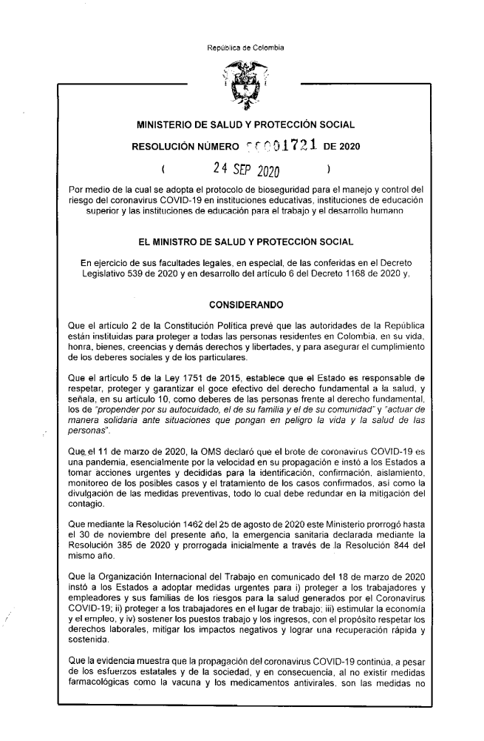

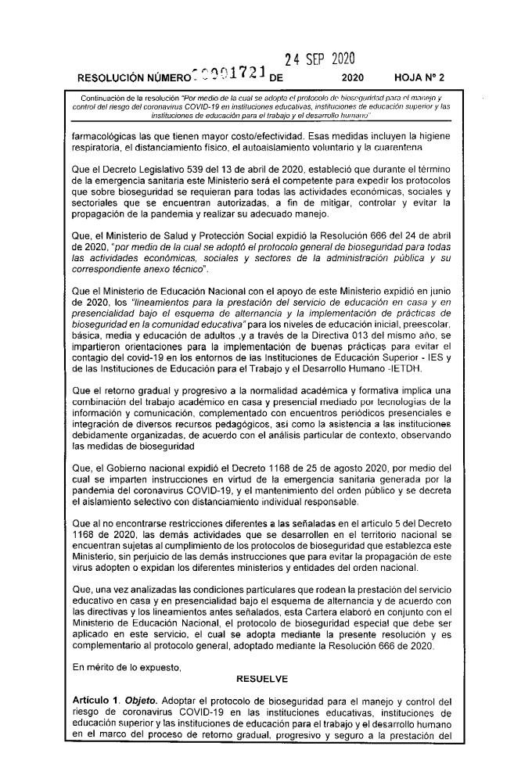

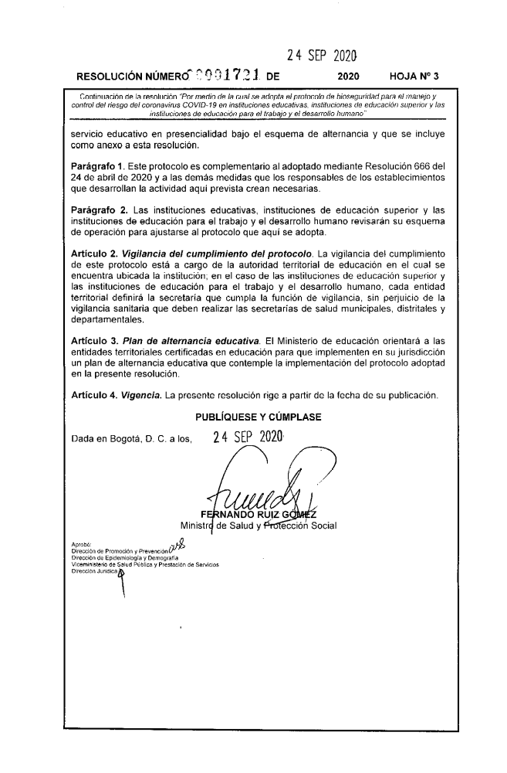

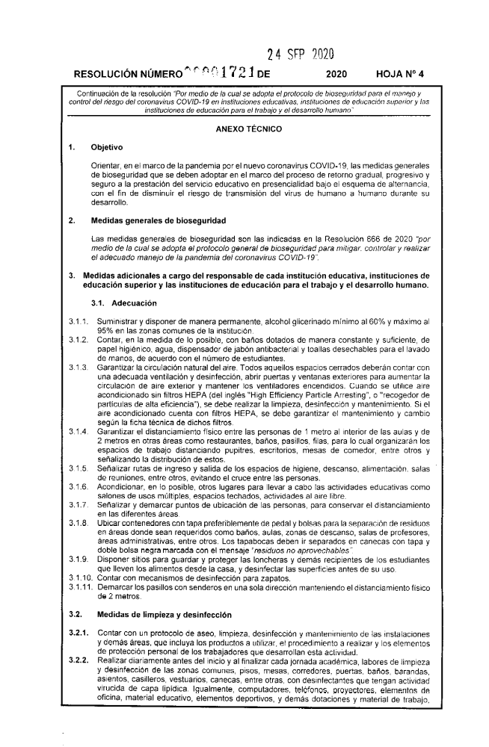

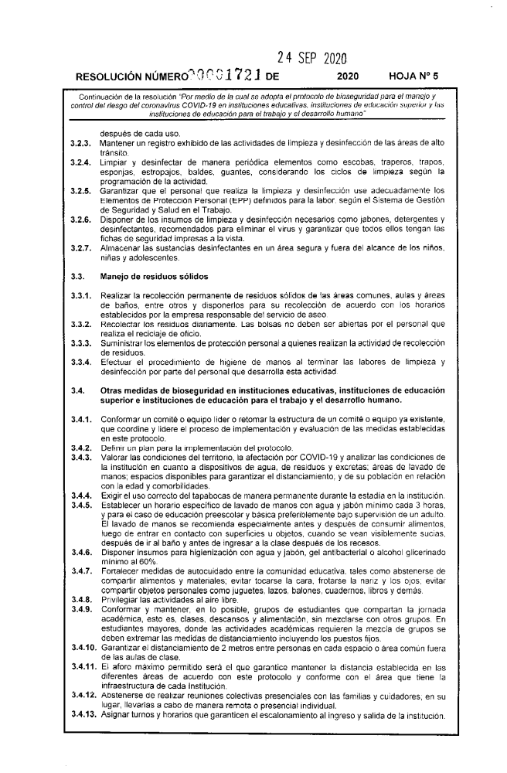

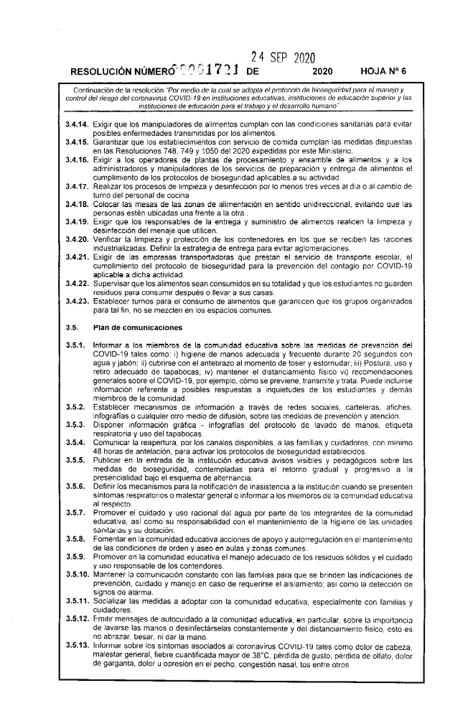

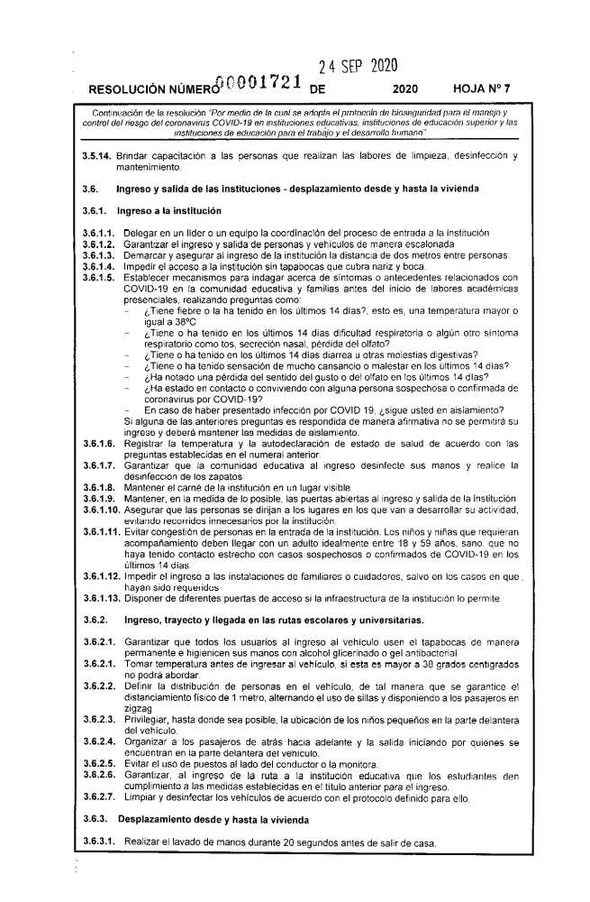

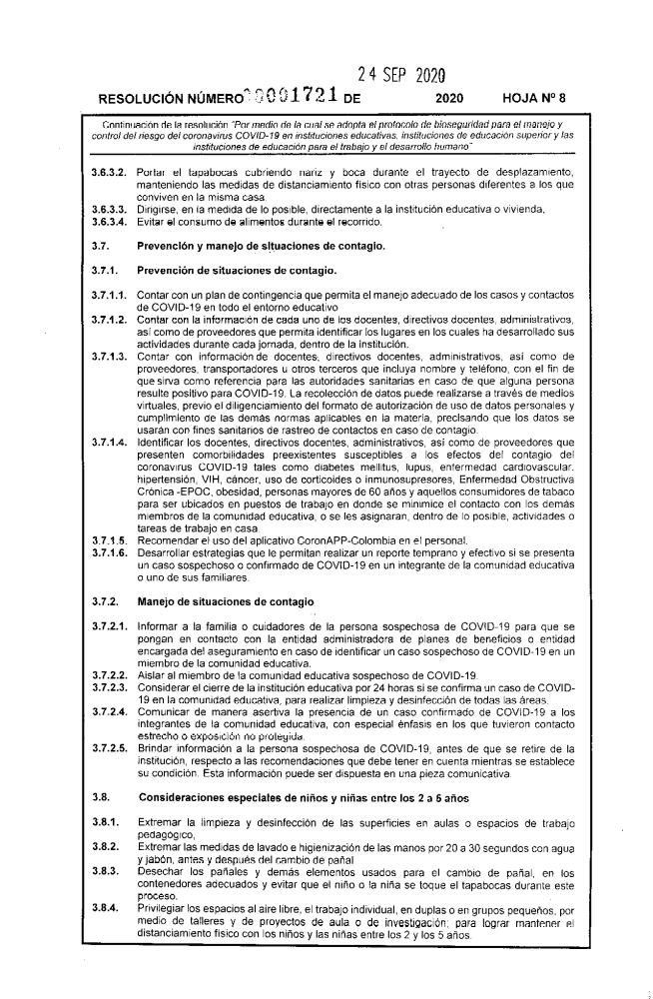
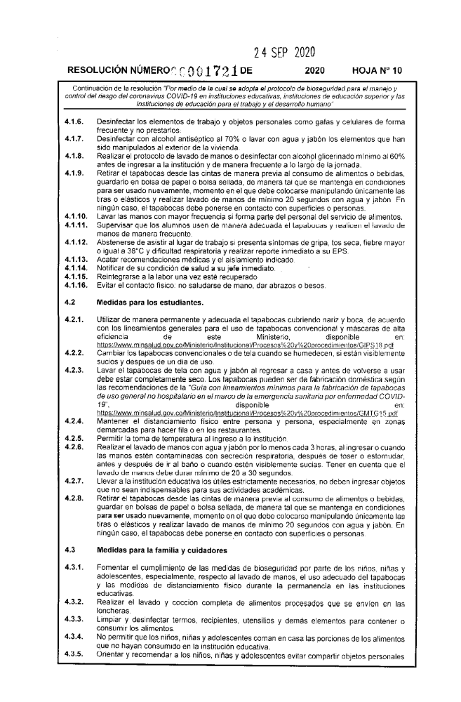

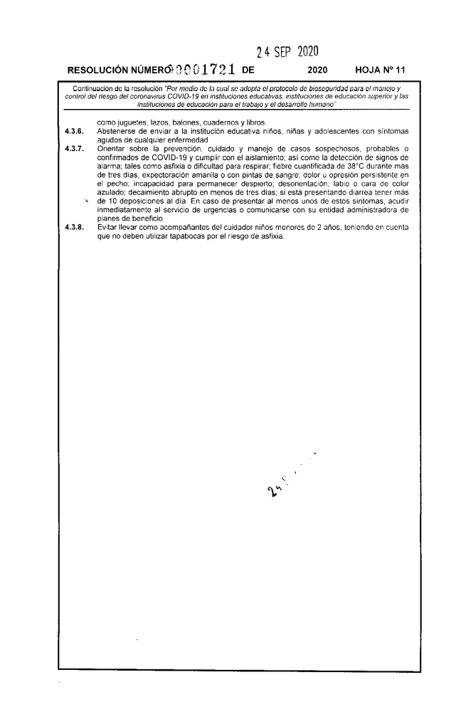
PROTOCOLOS DE BIOSEGURIDAD, LIMPIEZA Y DESINFECCIÓN PARA LAS SEDES INTEGRADAS.
LOS SIGUIENTES SON LAS MEDIDAS PREVENTIVAS ADOPTADAS POR LA ESCUELA NORMAL SUPERIOR DE MANATÍ PARA CONFRONTAR LA PANDEMIA COVID 19, basadas en la resolución 1721 de 2020 emanada del Ministerio de Salud y Bienestar social y Ministerio de Educación Nacional ” Por medio del cual se adopta protocolo de Bioseguridad, para el manejo y control del riesgo del Coronavirus COVID 19 en las instituciones Educativas”, y son las siguientes:
1.-Suministrar de manera permanente Alcohol Glicerinado, al 60% -90%, en las zonas comunes de la Institución.
2.-Uso correcto del tapabocas de manera permanente durante la estadía en la Institución.
3.-Establecer Horario de lavado de manos por grados y grupos.
4.-Baños dotados de agua constante y suficiente., papel higiénico, jabón, antibacterial, toallas desechables para el lavado de manos. Se recomienda el buen uso de los sanitarios.
5.-Aulas ventiladas, mantener los ventiladores encendidos.
6.-Control permanente del distanciamiento físico entre las personas, distanciamiento de pupitres, señalización de la distribución de escritorios y pupitres, y de los sitios de recreación y descanso, actividades de aire libre, salón de Actos cuando se vayan a usar.
7.-Señalización de ruta de ingreso, y salidas, comedor escolar y puntos de ubicación de las personas para conservar distanciamiento en las diferentes áreas.
8.-Ubicar canecas de basura en los diferentes lugares, canecas especiales para el desecho de tapabocas, con doble bolsa y con letrero visible “Residuos NO aprovechables”.
9.-Disponer de sitios para ubicar las loncheras de los estudiantes.
10.-Demarcar pasillos con senderos en una sola dirección manteniendo el distanciamiento físico.
MEDIDAS DE LIMPIEZA Y DESINFECCIÓN.
- .-SE REALIZARÁ DIARIAMENTE, ANTES Y DESPUES DE CADA JORNADA ESCOLAR. En todos los lugares y Objetos. Contar con un registro de limpieza y desinfección y exhibirlo en lugar público.
- .-Desinfectar escobas, cepillos, traperos, baldes y demás elementos usados en la limpieza y desinfección.
- .-Garantizar que el personal que realiza la desinfección cuente con elementos de protección personal, EPP, definidos para sus labores.
- .-Garantizar el depósito seguro de los materiales químicos para la desinfección. Se Anexa Manual de limpieza y desinfección de la ENS de Manatí.

MANUAL DE LIMPIEZA Y DESINFECCIÓN.
La limpieza y desinfección: se realizará de manera periódica y rigurosa, es importante para prevenir y minimizar la propagación de patógenos en el entorno escolar. Se contemplan tres fases de control y seguimiento que son:
1. De la Higiene personal, permanente lavado de manos y fortalecer los hábitos de vida saludable.
2. Procedimientos regulares de limpieza, por parte del personal de Auxiliares de Aseo, en Aulas y demás espacios pedagógicos.
3. Procedimientos adecuados de desinfección e higiene, de patios, canchas deportivas, pasillos
HIGIENE PERSONAL
El uso de una buena higiene personal por parte de los estudiantes, el personal y los visitantes puede reducir en gran medida la propagación de agentes patógenos en la Escuela. Esto puede incluir los siguientes componentes:

1) Higiene adecuada en el lavado de manos. Se asegurara de que todos los ocupantes de la Escuela tengan acceso a mecanismos adecuados de jabón y agua y secado de manos de papel. Se Proporcionará la capacitación y la señalización adecuadas sobre técnicas apropiadas de lavado de manos en toda la Escuela.
2) Garantizar que los Directivos Docentes, Docentes estudiantes y visitantes, sigan el protocolo apropiado de estornudos y tos con una amplia señalización y capacitación. Toser en el codo es una alternativa cuando no hay pañuelos desechables disponibles. Use pañuelos desechables para capturar las gotas toda vez que sea posible y deséchelos en un recipiente de basura después de su uso.
3) Capacitar a los estudiantes/personal que tosa o estornude para dejar un espacio de 3 pies (1 metro) entre ellos y los demás.
4) Brindar capacitación a la Comunidad educativa sobre la importancia de no compartir bebidas, tazas, alimentos y toallas de papel.

LIMPIEZA REGULAR
Los programas integrales de limpieza que usan productos menos tóxicos y herramientas y tecnología actualizadas pueden ayudar a controlar la propagación de enfermedades infecciosas. La limpieza es la eliminación manual de microbios, suciedad, polvo y alérgenos de una superficie. La limpieza de superficies con paños y trapeadores de microfibra y un producto de limpieza multiuso pueden ser efectivos para eliminar el 99.9% de los microbios. La mayoría de los microbios patógenos no pueden vivir en una superficie limpia y seca durante mucho tiempo. Por lo tanto, la eliminación física de los nutrientes (incluido el polvo) y la humedad necesarios para sobrevivir y multiplicarse es un primer paso eficaz para prevenir la transmisión de enfermedades.
Procedimientos básicos de limpieza de superficies
1. Lave las superficies con un producto de limpieza multiuso certificado y un paño de microfibra.
2. Enjuague y/o limpie las superficies si es necesario.
3. Enjuague la tela en agua limpia después de cada superficie.
4. Vuelva a aplicar la solución de limpieza para la siguiente superficie.
5. Después de completar el proceso de limpieza, enjuague los paños de microfibra y cuélguelos para secar, o déjelos para ser recogidos por el personal de servicio.
En el Manual de Limpieza y Control de Infecciones se recomienda el siguiente programa de limpieza para superficies escolares específicas:
Escritorios, mesas de trabajo y teclados de computadora - Compartidos
Productos: un producto de limpieza multiuso y un paño de microfibra de alta calidad. Las fundas de teclado se limpian más fácilmente que las teclas.
Programa de limpieza recomendado: Limpiar diariamente.
Programa de limpieza recomendado: Limpie semanalmente o según sea necesario.
Mesas y pisos de cafetería
Productos: un detergente de limpieza que elimine la suciedad y las proteínas alergénicas, y paños/trapeadores de microfibra de alta calidad. (No se recomiendan las esponjas debido a su potencial para propagar la contaminación).
Programa de limpieza recomendado: Limpie después de cada uso, antes de que llegue el siguiente grupo.
Otras superficies tocadas por una variedad de manos (teléfonos, artefactos de iluminación, bebederos, etc.)
Productos: un producto de limpieza multiuso y un paño de microfibra de alta calidad.
Programa de limpieza recomendado: Limpiar diariamente.
Pisos en aulas y pasillos
Productos: un producto neutro para limpieza de pisos específico para material de pisos que
elimine la suciedad durante todo el año y un trapeador de microfibra.
Programa de limpieza recomendado: Limpiar diariamente.
DESINFECCIÓN
Los desinfectantes son pesticidas diseñados para matar o desactivar microbios (gérmenes). El uso excesivo o incorrecto de desinfectantes puede matar las bacterias saludables y también hacer que cepas de patógenos se tornen resistentes a las enfermedades.
Además, muchos desinfectantes contienen ingredientes tóxicos que se han identificado como irritantes respiratorios, mientras que otros se consideran causantes de problemas de asma (IGS,
2009).
La desinfección es un proceso que mata o desactiva irreversiblemente los microbios (bacterias, hongos y virus) presentes en una superficie no porosa, pero no necesariamente mata sus esporas.
La etiqueta del producto identifica qué microbios se ha comprobado que mata o desactiva. Los desinfectantes logran esto al romper las paredes celulares de los microbios o al desactivarlos de alguna manera.
Los desinfectantes deben usarse para baños, superficies de preparación de alimentos donde se requiere desinfección o higienización, para la limpieza de
Algunos ejemplos de áreas de alto riesgo incluyen áreas deportivas y Aulas de Preescolar, Aulas Cocina, comedor escolar, Estas superficies y áreas deben limpiarse y desinfectarse diariamente
Muchas instalaciones eligen usar una combinación de desinfectante/producto de limpieza para minimizar la cantidad de productos y la cantidad de pasos necesarios para limpiar y desinfectar el edificio. Aunque los productos combinados se han desarrollado para limpiar y desinfectar, la mejor práctica es limpiar primero una superficie y luego aplicar el desinfectante. Algunos desinfectantes pierden efectividad en presencia de suciedad, polvo y otras materias orgánicas. El desinfectante debe dejarse en la superficie durante el tiempo recomendado de permanencia o tiempo requerido para matar y luego enjuagarse o limpiarse (si se recomienda). Dado que los diferentes productos tienen tiempos de espera específicos, que van desde 30 segundos a 20 minutos; consulte las instrucciones de la etiqueta.
Limpiar primero y luego aplicar el desinfectante durante el tiempo de permanencia recomendado garantiza que realmente se desinfecte la superficie y no se genere resistencia microbiana. Cuando no se permite que desinfectante quede el tiempo de permanencia completo, los microbios que sobreviven pueden desarrollar resistencia al desinfectante y convertirse en “superbichos” que no pueden ser controlados por ese desinfectante. Siempre siga las instrucciones del fabricante que se encuentran en la etiqueta del Producto.

• El personal de Servicios generales de La escuela son los responsables de la desinfección.
• Sólo permita que se usen desinfectantes registrados por INVIMA en las instalaciones. Prohíba el uso de productos de limpieza y desinfección que hayan sido introducidos por el personal o los padres sin la revisión y aprobación de la escuela.
• Se recomienda el uso de microfibra con los desinfectantes, y puede ayudar a prevenir la contaminación cruzada. Evite usar esponjas en un entorno escolar, ya que son difíciles de desinfectar. Lave sus paños de limpieza y trapeadores/almohadillas diariamente.
• Desinfecte solo después del horario escolar, excepto en el caso de un incidente, como vómito, materia fecal, limpieza de patógenos transmitidos por la sangre o según lo que esté escrito en el protocolo.
PROTOCOLO DE DESINFECCIÓN.
1. Seleccionar - Identifique el producto de menor poder que controle los microbios. Busque una clasificación sanitaria aplicada al producto tal como se utiliza. La calificación se puede encontrar en la etiqueta del producto.
2. Limpiar - Primero limpie las superficies a desinfectar con un producto de limpieza multiuso certificado por un tercero y un paño de microfibra. Enjuague o limpie la superficie según sea necesario.
3. Ventilar - Asegúrese de que haya ventilación en el área de trabajo, por ejemplo, una ventana abierta o un sistema aire acondicionado en funcionamiento.
4. Use el equipo de protección personal apropiado, como guantes resistentes a productos químicos, si así lo exige la etiqueta.
5. Diluir el producto - Siga las instrucciones de la etiqueta para obtener la proporción de dilución adecuada, si es que el producto es un concentrado.
Si usa un producto concentrado, no agregue más concentrado con la esperanza de crear una solución más eficaz o más fuerte. Esto es un desperdicio, y en realidad puede ser menos eficaz y puede dejar un residuo nocivo que podría causar erupciones cutáneas y otros efectos perjudiciales para la salud de los estudiantes y el personal.
6. Aplicar a la superficie - Utilice una bomba de pulverización o una botella con atomizador para aplicar el producto: a. Saturando el paño de microfibra con el desinfectante y limpiando la superficie dejando una película húmeda. Asegúrese de que haya suficiente desinfectante en el paño para cubrir la superficie a desinfectar y asegúrese de que permanezca húmeda durante el tiempo de permanencia requerido. La pulverización sobre el paño primero minimiza la dispersión del producto en el aire, donde puede ser inhalado. b. Rociando la solución directamente sobre la superficie y usando un paño de microfibra para distribuirla uniformemente.
7. Tiempo de permanencia - Deje el desinfectante en la superficie durante el tiempo de permanencia (tiempo necesario para que el desinfectante elimine los microbios) requerido en la etiqueta del producto.
8. Eliminar residuos - Enjuague o limpie la superficie, si es necesario. El enjuague elimina cualquier residuo tóxico que pueda quedar en la superficie y que pueda transferirse a la piel.
No todos los desinfectantes dejan residuos.
9. Permitir que se seque - Permita que la superficie se seque antes de usarla.
Desinfección en el salón de clase por los maestros (si está permitida)
Si la Escuela permite que los Maestros u otro personal utilicen productos desinfectantes, se recomienda lo siguiente:
1. No les pida a los estudiantes que usen productos desinfectantes. Los cuerpos en desarrollo de los niños son mucho más susceptibles a los efectos de los productos químicos que los cuerpos de la mayoría de los adultos. Los aerosoles y las toallitas desinfectantes pueden contener ingredientes que se reconocen como causantes de problemas de asma y los productos perfumados pueden contener ingredientes identificados como disruptores hormonales. Use productos desinfectantes sólo después de que los estudiantes hayan abandonado la Escuela.
2. Capacite a los Maestros sobre el uso y almacenamiento adecuado de desinfectantes y sobre Los Riesgos, del uso de desinfectantes, para evitar accidentes en el salón de clases.
3. Use solo productos desinfectantes no perfumados, porque los productos perfumados pueden desencadenar episodios de asma y alergia.
4. Asegúrese de que los productos se guarden adecuadamente en un área segura lejos de los estudiantes, con otros productos químicos compatibles.
MANEJO DE RESIDUOS SOLIDOS.
RECOLECCIÓN PERMANENTE DE RESIDUOS SOLIDOS, LAS BOLSAS NO DEBEN SER MANIPULADAS DESPUES DE LA RECOLECCIÓN, Suministrar los elementos de protección personal a quienes realizan las labores de limpieza y desinfección.
Y LAS MEDIDAS CONTENIDAS EN LA RESOLUCIÓN NUMERO 1721 DE 24 DE SEPTIEMBRE DE 2020.

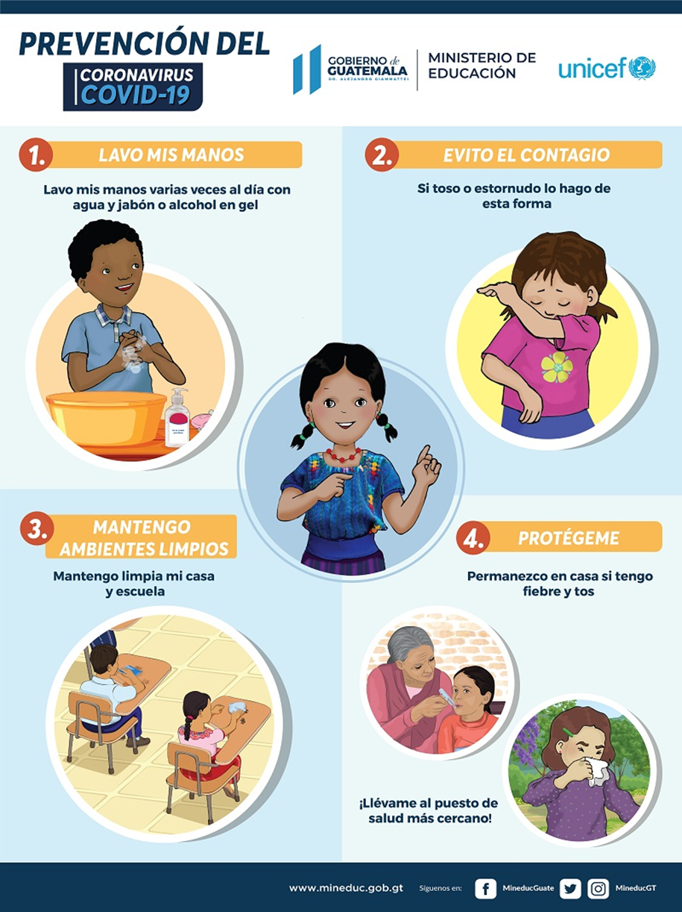

MANUAL DE CONVIVENCIA ESCUELA NORMAL SUPERIOR DE MANATÍ.

- JUSTIFICACIÓN.

La convivencia humana requiere el desarrollo educativo de valores, principios y regulaciones que generen sentido autonomía, responsabilidad y libertad a la actuación y promoción de las personas, razón por la cual el Manual de Convivencia pretende desarrollar el horizonte de actuación de la Comunidad Educativa de la actuación de la Institución Educativa Normal Superior de Manatí siguiendo la premisa básica de formación desde la humanización y experiencia de la armonía en los siguientes enunciados:

- La Constitución Política de Colombia consagra en su artículo 41, que todas las instituciones educativas oficiales y privadas deben fomentar las prácticas democráticas para el aprendizaje de los principios y valores de la participación ciudadana.

- Es de la naturaleza y finalidad educativa de la Escuela Normal Superior, la formación integral de sus estudiantes de acuerdo con los principios del estado social de derecho y educación para un servicio público como una función social.

- Los valores éticos que sustenta el estado de derecho de la democracia participativa en Colombia, deben promoverse para hacer posible la convivencia civilizada de todos los colombianos.

- La Institución Educativa Normal Superior de Manatí es el ambiente privilegiado para fortalecer la convivencia de la Comunidad Educativa.

En consecuencia se asume el Manual de Convivencia como un pacto de la Comunidad Educativa, expresado en principios que regulan las relaciones de los estudiantes, docentes, padres de familia y directivo de acuerdo con las directrices del Proyecto Educativo Institucional, en un ámbito de compromiso, de respeto, solidaridad, reciprocidad y reconocimiento.

Este Manual de Convivencia se sustenta en los artículos de Ley de Infancia y Adolescencia 1098 de 2006, la ley 1146 de 2007 (Prevención de la violencia sexual y la atención integral de los niños, niñas y adolescentes víctimas de abuso sexual), Ley 124 de 1994, (Prohibición del consumo de Alcohol en menores), Ley 115 de 1994 (Ley de Educación), Resolución 03353 de 1993. Decreto Reglamentario 1860 de 1994 (Educación Sexual), Ley 1335 de 2009 (Prevención sobre el uso del tabaco en menores), Sistema de Responsabilidad Penal Adolescente, Decreto 120 de 2010 (Prohibición del consumo de Alcohol en menores), Ley 1620 de 2013 y Decreto Reglamentario 1965º de 2013 (Convivencia Escolar), Decreto 1290 de 2009 (Evaluación Escolar), Decreto 4807 de 2011 (Gratuidad de la Educación), Decreto 1286 de 2005 (Participación de Padres de Familia en procesos escolares), Ley 734 de 2002 (Código Disciplinario Único), Decreto 2277 de 1979 y Decreto 1278 del 2002 (Ejercicio y profesionalización docente), Sentencias de La Corte Constitucional que dirimen el Debido Proceso, Ruta de Atención del Matoneo o Acoso Escolar, con este medio de regulación se busca fortalecer la Comunidad Educativa generando competencias ciudadanas en todos los estamentos para la construcción colectiva de la vida escolar en armonía y convivencia.

B. OBJETIVOS.

OBJETIVO GENERAL.

Orientar a la Comunidad Educativa para que sus actuaciones personales y colectivas se realicen de acuerdo con los principios del Proyecto Educativo Institucional y los requerimientos de formación del Normalista Superior.

OBJETIVOS ESPECÍFICOS.

- Lograr la convivencia pacífica y armónica entre los integrantes de la Comunidad Educativa de la Institución Educativa Normal Superior de Manatí, teniendo en cuenta los Parámetros y Protocolos establecidos por la presidencia de la Republica el Ministerio de salud y Bienestar Social y el Ministerio de Educación Nacional, en materia de Implementación de estrategias pedagógicas y Convivenciales, en el marco de las condiciones sociales, económica, generadas por la pandemia Coronavirus COVID 19.
- Fomentar actividades y hábitos de autocuidado, autocontrol, autonomía, responsabilidad, para que de acuerdo con la edad faciliten el desarrollo de comportamientos adecuados y convivenciales.
- Orientar a los miembros de la comunidad en el compromiso y ejercicio de su libertad para prevenir y asumir con respeto y responsabilidad social y ambiental en todos sus actos.
- Dar a conocer a los miembros de la Comunidad Educativa las regulaciones, sanciones y normas de disciplinas aplicables cuando ocurre el incumplimiento de los deberes.
- Presentar a la Comunidad Educativa los criterios y el debido proceso que se tendrá en cuenta para reorientar los casos de comportamiento anticonvivenciales, evaluación de la disciplina y desarrollo académico de los estudiantes.
- Dar a conocer a padres de familia y acudientes las obligaciones y responsabilidades que deben asumir para garantizar el cumplimiento de los procesos educativos de los estudiantes de manera normal.
- Crear un ambiente educativo en el que se puede ejercer responsablemente los derechos, sanciones estímulos y reconocimientos, además de facilitar la exigencia prudente del cumplimiento de las obligaciones.

TITULO I
LA INSTITUCION

ARTICULO 1°. CARACTERIZACIÓN Y ORIENTACION ISTITUCIONAL

La Normal Superior de Manatí, ubicada en la calle 4 #14-86 en el municipio de Manatí (Atlántico) identificada con el NIT: 890103839 DV: 4, NID. 108436000061, es una Institución Educativa estatal aprobada por el Ministerio de Educación Nacional, otorgándole la Acreditación Previa mediante la resolución Nº 3485 del 24 de diciembre de 1999 y Acreditación de Calidad y Desarrollo por Resolución Nº 3706 del 25 de Octubre del 2004, que la autoriza para formar Maestros, en los niveles de Preescolar, Básica Primaria, Básica Secundaria, Media, calendario A.

El compromiso de atender el desarrollo profesional de los educadores se ha convertido en los últimos años no sólo en un problema político, administrativo y técnico, sino un importante objeto de estudio, investigación, de debate político y de desarrollo legislativo. Los planteamientos presentes en la Constitución Política de 1.991, en las leyes 115 de 1.994 y 715 de 2.001, en los Decretos 3012 y 272 y en la mayoría de los estudios teóricos y proyectos de la reforma, no dudan en vincular la transformación de las instituciones y el incremento de la calidad educativa con la modificación de la práctica pedagógica de los maestros y el enriquecimiento de su desarrollo profesional, para lo cual ha de comprometerse la Escuela Normal como Unidad Inicial de formación de educadores.
Unidad Inicial capaz de identificarse por tener un sustento pedagógico que oriente la formación de los educadores; una estructura académica de formación, una propuesta investigativa y una estructura organizacional y de gestión que permita llevar a cabo la propuesta de formación, en consecuencia necesita guiarse en su naturaleza educadora por los siguientes principios:
ETICOS
- Formación para la interacción y el profundo respeto por la dignidad de la persona, la imagen de si mismo(a) y la de todos los que participan en la experiencia educativa.
- Aceptación respetuosa de las diferencias entre las personas para convivir en paz, preservando el diálogo y el consenso para superar los conflictos.
- Atención a la formación de personas autónomas respetando las etapas del desarrollo afectivo y cognitivo.
- Reconocer que en las experiencias con los otros somos sujetos de derechos y deberes.
- Aceptación democrática de la vida en comunidad.
- Actuación personal y colectiva con responsabilidad, lealtad, honradez, veracidad y respeto por los derechos humanos.

PEDAGÓGICOS
- Educación de Normalista Superior para dar forma, disposición y capacidad para desarrollar identidad, conocimiento, y cultura informática, lúdica y deportes.
- Formación de Normalista Superior como sujeto de desarrollo humano.
- La experiencia y los procesos de personalización como pretextos activadores de la educabilidad y la enseñabilidad.
- La investigación como eje de aprendizaje entre el conocimiento disciplinar, el saber cotidiano y el mundo de la vida.
- El consenso y la actividad en comunidad como procesos orientadores de la vida escolar.
- La actividad física, la recreación y el deporte e Informática como medios de personalización.

EPISTEMOLÓGICOS:
- La enseñabilidad de las ciencias de acuerdo con su estructura lógica interna, objeto, leyes, principios, teorías y su método. La educabilidad como el potencial del ser humano capaz de generar perfectibilidad y formación personal.
- Cada disciplina del conocimiento se desarrolla en un contexto, un aspecto de la realidad que genera respuestas para construir el saber propio de cada disciplina.
- Todo contexto disciplinar busca que el individuo (investigador - alumno) actúe sobre su realidad, la modifique y mejore su vida.
- La investigación y la interdisciplinariedad generan comprensión global de la realidad.

- FILOSOFIA.

El ideario de la Sociedad Colombiana consagrado en la Constitución de 1991, promulgó el derecho a la educación en torno al ideal de tener una sociedad democrática y justa. Estos fines suscitan maneras de entender y realizar el proceso de educar a los colombianos, razón por la cual se adoptan como visiones orientadoras en la formación de los normalistas superiores.

En este contexto, la filosofía de la institución educativa Normal Superior de Manatí retoma el pensamiento del filósofo y educador norteamericano John Dewey (1859-1952) cuya filosofía va desde la comprensión de la naturaleza humana hasta la relación social de los seres humanos y la constitución de la democracia; argumenta que un sujeto mediante la interacción con su medio se enfrenta a conflictos y dudas y para superarlos busca elementos de experiencia pasados que lo ayudan a resolver el problema.

Desde estos supuestos se asume la noción de Experiencia con Dewey por cuanto corresponde a la relación entre el ser vivo y su entorno físico social, por consiguiente en el ámbito de los procesos educativos representa “una expresión humana y vital para cambiar lo dado, una proyección hacia lo desconocido, un marchar hacia lo futuro” que constituye un escenario de conexiones y continuidades que revelan los vínculos entre experiencia y pensamiento, hoy tan necesarios debido a los requerimientos de “aprender a aprender”, “aprender a hacer”, “aprender a vivir juntos” y “aprender a ser” surgidos de la agenda de la UNESCO para la educación del siglo XXI.

Haciendo una reflexión sobre su “QUE HACER” y con base en la experiencia vivida durante décadas, la Normal de Manatí ha abordado procesos investigativos que han permitido dar al sujeto, esquemas de flexibilización curricular, utilizando métodos y alternativas didácticas que han logrado salir de las cuatro paredes de un aula para incursionar en todo los ámbitos del contexto.

Esta experiencia enriquecida ha sido el medio útil para hacer el cambio en la institución, buscando alternativas de solución a los problemas de la comunidad, mediante proyectos de investigación, y desarrollo de estrategias de aprendizaje con pertinencia social que permite a nuestros estudiantes ser líderes en la institución y proyectarse a la comunidad.

“Desarrollemos competencias para actuar en contexto, con desempeño significativo”

D. MISION.

Tenemos la responsabilidad de prestar el servicio público de educación con criterios de calidad, eficiencia y cobertura en los niveles de Pre-escolar, Básica, Media con profundización en educación y Programa de Formación complementaria de Normalistas Superiores, de acuerdo con principios humanistas y experienciales capaces de generar competencias básicas, pedagógicas y desempeño en tecnologías de la información y comunicación (TIC”s), para que sus egresados alcancen efectivos desempeños en la vida social, universitaria y laboral con pertinencia e influencia en el sector rural, local y regional.

E. VISION.

La Institución Educativa Normal Superior de Manatí se consolidará en el año 2020 como una unidad de formación de educadores para el nivel de Pre-escolar y el Ciclo de Básica Primaria, reconocida por sus logros educativos de alta calidad e impacto social del servicio educativo que presta en el Municipio de Manatí, Departamento del Atlántico y Región Caribe.

F. POLÍTICAS DE LA INSTITUCIÓN NORMAL SUPERIOR DE MANATI

Los principios que orientan la acción institucional para lograr el cumplimiento de los procesos y resultados educativos, son los siguientes:
- Políticas de Gestión Administrativa:
- Adecuación de los tiempos y espacios escolares para optimizar la práctica pedagógica investigativa y el desarrollo de competencias básicas y pedagógicas y desempeño en tecnologías de la información y comunicación (TIC”s).
- Efectiva utilización de los recursos institucionales: tecnológicos, bibliográficos, talento humano e instalaciones.
- Conformación de equipos de trabajo pedagógico para fortalecer la comunidad académica.
- Actualización y formación permanente en servicio del cuerpo de directivos docentes, docentes y funcionarios administrativos.
- Desarrollo y cumplimiento normal de la jornada escolar y laboral por parte de los directivos docentes, docentes, administrativos y estudiantes.
- Fortalecimiento del ambiente escolar y sentido de pertenencia.
- Comunicación y dialogo permanente con los estamentos de comunidad educativa.
- Acompañamiento y estímulo a los docentes, estudiantes y padres de familia en las iniciativas y actividades.
- Fortalecimiento de las relaciones interinstitucionales con las autoridades locales, líderes cívicos y ciudadanía en general.
- Consolidación de las estructuras curriculares de los núcleos de formación y su concreción en el desarrollo de las áreas y contenidos.

- Políticas Pedagógicas y Curriculares:
- Desarrollo de las competencias generales, específicas, laborales y ciudadanas.
- Impulso al desarrollo de las dimensiones: identidad, conocimiento y cultura informática, lúdica y deportes.
- Impulso al desarrollo de las capacidades cognitivas, científica, comunicativa, social, pedagógico, ética, investigativa, lúdico-deportivas e informáticas
- Desarrollo integral de la persona a partir de procesos de humanización, sentido educativo de la experiencia y pertenencia con la comunidad local.
- Formación integral de Normalistas Superiores de acuerdo con las necesidades educativas regionales.
- Fortalecimiento del currículo a los requerimientos del nivel escolar, los núcleos de formación, la práctica pedagógica y la investigación educativa.
- Articulación del currículo de las áreas con los estándares y la evaluación por logros educativos.
- Evaluación por monitoreo y resultado en el cumplimiento del plan de estudio, rendimiento académico, práctica pedagógica investigativa.
- Exploración y monitoreo de la vocacionalidad en los diferentes ciclos y momentos de la vida escolar.
- Fomento a los proyectos de aula, talleres pedagógicos, experiencias significativas, centros de interés y prácticas demostrativas como procedimientos para enriquecer los procesos de enseñanza.
- Fomento de la cultura evaluativa para mejorar los procesos y los resultados educativos.

- Políticas para el desarrollo de la Comunidad Educativa:
- Impulso a los procesos de participación y fortalecimiento de los estamentos de gobierno escolar.
- Consolidación de las relaciones, interinstitucionales con las autoridades locales, Indeportes Municipal, Asociaciones campesinas y estamentos estatales del sector educativo.
- Fortalecimiento del Convenio Interinstitucional con la Universidad del Atlántico.
- Fomento al intercambio de experiencias pedagógicas con las Escuelas Normales Superiores del Departamento del Atlántico, Distrito de Barranquilla y la región Caribe.
- Proyección de la atención educativa a poblaciones especiales y desplazados en el Municipio de Manatí.
- Enriquecimiento pedagógico al trabajo e identidad de la Asociación de Padres de Familia, Asociación de Ex alumnos.
- Apoyo técnico pedagógico a los Centros Educativos del Municipio de Manatí.
- Vinculación activa y liderazgo en el desarrollo de eventos, festividades locales, foros educativos, plan educativo municipal y campañas estatales.
- Apoyo al desarrollo de la recreación y el deporte en comunidad mediante la disposición y préstamo de los espacios físicos, instalaciones e implementos deportivos.

G. PROPÓSITOS INSTITUCIONALES

- Buscar la Excelencia Académica mediante la formación integral de Bachilleres con Profundización en Educación y Normalistas Superiores con Profundización en Pedagogía de acuerdo con los requerimientos del currículo desde la ruralidad y el desarrollo personal en los niveles de Preescolar, Básica, Media y Programa de Formación Complementaria.
- Formar Talentos Humanos para que a través de desempeño personal, intelectual y social, generen transformaciones socioculturales, sean co-responsables de la Información de diversas generaciones a partir de la actuación pedagógica de Normalista Superior.
- Desarrollar una eficaz y eficiente estructura organizacional, administrativa y financiera para obtener la mayor productividad de los recursos institucionales y su aprovechamiento en el fortalecimiento Programa de Formación Complementaria.
- Consolidar procesos de cambio planificado y mejoramiento continuo en los procesos de directivos, académicos, investigativos, práctica pedagógica, administrativo y financiero de bienestar en la institución.
- Fortalecer la modernización de la Institución Educativa Normal Superior mediante la incorporación de tecnologías de información y comunicación para apoyar la gestión, el trabajo académico y la formación de los Normalistas Superiores.

H. PERFIL DEL ESTUDIANTE:

La formación y desempeño de los estudiantes en los niveles de los niveles de Pre-escolar, Básica, Media y Programa de Formación Complementaria, debe facilitar en los Bachilleres académicos con profundización en Educación y a los Normalistas Superiores, la identidad y desempeños de competencias humanísticas, sociales y pedagógicas, de acuerdo con los siguientes atributos:

- Un Normalista Superior íntegro, que actúa con racionalidad, humanismo y sentido crítico para fortalecer su voluntad, enriquecer su entendimiento, alcanzar su realización personal y social.
- Un Normalista Superior capaz de enfrentar con responsabilidad y acierto el compromiso con la realidad personal, familiar y social que le corresponda vivir.
- Un Normalista Superior que posee y domina los fundamentos conceptuales de la educación, hábil en su desempeño en su Práctica Pedagógica y la Investigación Educativa en el nivel de educación Básica.
- Un Normalista Superior con formación teórica y didáctica para la enseñanza y práctica de la Educación en el nivel de Pre-escolar y Básica Primaria.
- Un Normalista Superior capaz de autoestimarse practicar la responsabilidad, la puntualidad, la organización y otras actitudes que conlleven a actuar con racionalidad, justicia y honradez.
- Un Normalista Superior que se integra a la Comunidad donde desarrolla su profesión de manera solidaria y convivencial.
- Un Normalista Superior capaz de alcanzar un nivel académico de calidad, para ingresar con éxito a la educación Superior.
- Un Normalista Superior capaz de respetar, practicar y defender los valores y derechos humanos a nivel individual y social en concordancia con las normas y las leyes del país.
- Un Normalista Superior eficiente, conocedor y hábil en la aplicación de procesos lúdicos en la educación Pre-escolar y en la Básica Primaria.
- Un Normalista Superior con capacidades para ejercer el liderazgo educativo en la Comunidad escolar.

I. PERFIL DEL DOCENTE:

El docente es un modelo de formación para los estudiantes en todos los aspectos de su vida y se manifiesta a través de sus actuaciones:

- Participativo en los diferentes eventos.
- Promotor y practicante de valores.
- Constructor de sociedades humanas.
- Comunicador y amigo de los diferentes estamentos.
- Dialogante y concertador frente a los conflictos.
- Sabio y prudente en todas sus actuaciones.
- Solidario con lo que ocurre a la comunidad y a su entorno.
- Vivencia principios y criterios en su desempeño laboral.
- Respetuoso de las creencias religiosas.
- Modelo de virtudes fundamentadas en sus creencias religiosas.
- Organizado en todos los aspectos de su vida personal y profesional.
- Fundamenta su trabajo en principios y estrategias pedagógicas.
- Acoge los avances científicos y tecnológicos para mejorar su desempeño.
- Actúa con racionalidad frente a los sucesos de la cotidianidad.
- Aplica la Investigación como eje fundamental en los procesos pedagógicos.
- Lector, investigador, crítico y transformador de su entorno.
- Participa en eventos lúdico-recreativos.
- Propende por un desarrollo humano armónico.
- Actúa con civismo y patriotismo ante situaciones imprevistas.
- Vivenciador de Pedagogía en todos los actos de la vida.
- Líder comunitario que busca la transformación de la realidad.
- Apoya y participa en el trabajo grupal e interdisciplinario.
- Respetuoso en estrato con superiores y compañeros.

J. PERFIL DEL PADRE DE FAMILIA:

Los Padres de Familia actúan en acción conjunta con la Institución para atender necesidades y emprender grandes hazañas para la consecución de las metas, por tales razones deben:

- Liderar procesos y proyectos de beneficio común con la Institución.
- Consciente de su deber como primeros formadores de sus hijos les compete participar y apoyar las diferentes actividades programadas por la escuela (Asambleas generales, entrega de informes, citaciones, entre otros).
- Dialogantes y concertadores para llegar a acuerdos y consensos.
- Generadores de relaciones racionales entre los docentes y padre de familia.
- Suscitador de apoyo oportuno a la Institución Educativa.
- Orientador de la formación de sus hijos en aspectos tales como: Académico, sexual, axiológica y convivencial.
- Modelo de valores cívicos, sociales y democráticos.
- Generador de respeto por la naturaleza.
- Acoge y aplica las políticas establecidas concertadas con la escuela.
- Reclama derechos teniendo en cuenta el Debido Proceso establecido en el Manual de Convivencia.

K. PERFIL DEL ADMINISTRATIVO:

El personal administrativo constituye el Comité de Apoyo de los diferentes estamentos de la institución y por ello debe ser:

- Cortés en las relaciones con la Comunidad Educativa.
- Colaborador en el desarrollo de las diferentes actividades y eventos.
- Generador de armonía y paz.
- Responsable con sus compromisos y actuaciones.
- Racional, dialogante y concertador.
- Respetuoso en el trato con superiores y compañeros.
- Informar a la comunidad educativa sobre ingreso y egreso del presupuesto de la Institución.

TITULO II
PROCESO DE ADMISIONES Y MATRICULAS

CAPITULO I
ADQUISICION DE LA CALIDAD DE ESTUDIANTE

ARTICULO 2. Calidad de estudiante: Para adquirir la calidad de estudiante de la Institución Educativa Normal Superior de Manatí, es necesario, por sí mismo o a través de sus Padres, Representantes legales o acudientes: Aceptar su filosofía y Manual de Convivencia, haber sido oficialmente admitido en la Institución, previo lleno de los requisitos de este Manual y la legalización del acto de matrícula, teniendo en cuenta el artículo 95 de la Ley 115 de 1994.
CAPITULO II
DE LA ADMISION Y MATRICULA EN PRE-ESCOLAR, BASICA Y MEDIA.
ARTICULO 3. Son criterios de admisión para estudiantes en Pre-escolar, Básica y Media los siguientes:
- Diligenciar los formatos de inscripción, haber obtenido los logros de los años anteriores debidamente certificados y revisados por la Coordinación Académica y Secretaria de la Institución.
- Que exista la disponibilidad del cupo según análisis del Consejo Directivo, en relación a la planta física y docentes que orienten la disciplina del saber.
La matrícula es el Acto Jurídico que formaliza la vinculación del aspirante admitido como estudiante regular de la Institución educativa Normal Superior de Manatí, se realiza por una sola vez, al ingresar a la Institución y se podrá renovar en la medida en que el estudiante y sus padres o acudientes cumplan con los requisitos exigidos para ello.
Para la realización o renovación de la matrícula, se tendrá en cuenta los siguientes criterios:
- Haber sido oficialmente admitido.
- Presentarse en la hora y fecha indicadas por la Institución, acompañado del Padre de Familia o de su Representante legal o acudiente con los siguientes documentos debidamente diligenciados:
- Registro civil de nacimiento y cuando sea mayor de siete años fotocopia del documento de identidad respectivo.
- Informe académico o informe descriptivo de evaluación del año o años anteriores para quien aspire a los grados Pre-escolar a 5º grado, certificaciones o informes descriptivos de los años anteriores para quien aspire a los grados 6º a 11º grado.
- Certificado médico.
- Dos fotos recientes.
- Recibir el Manual de Convivencia, leerlo y firmar acta de aceptación a través del cual se compromete cumplir y respetar.
- El Padre de Familia y/o acudiente debe presentar la fotocopia del carnet de la entidad que le presta los servicios de salud y/o en su defecto la Asociación de Padres de Familia, será la encargada de definir con una compañía aseguradora reconocida, la cual le prestará dichos servicios a los estudiantes.
- El acudiente debe ser padre, madre o una persona muy allegada para que atienda los llamados que considere la Institución, bajo el cual esté la responsabilidad del estudiante.
- No podrán ser acudientes los funcionarios de la Institución, excepto que sean Padres de Familia.
- Concluido el periodo establecido por la ley, Secretaria de Educación y Consejo Directivo, no admitirá más solicitudes, excepto casos especiales.

PARAGRAFO 1: La edad escolar para preescolar es: 5 (cinco) y para 1º grado será de 6 (seis) años cumplidos o a cumplir durante el Primer Semestre del año escolar. Se eximen de notas del año anterior a los niños que aspiran al Pre-escolar.

PARAGRAFO 2. Teniendo en cuenta el Decreto 4807 del 20 de diciembre de 2011, mediante el cual se reglamenta el derecho a la educación pública gratuita entre el grado de preescolar y grado undécimo, los estudiantes de la Institución Educativa Normal Superior de Manatí no cancelarán valor alguno por concepto de derechos de matrícula, pensión ni costos complementarios. Se exceptúan de este parágrafo los estudiantes del Programa de Formación Complementaria.

PARÁGRAFO 3: Para la admisión y permanencia de estudiantes antiguos, el Consejo Directivo estudiará los casos especiales de educandos con faltas a la convivencia escolar, teniendo en cuenta el observador del estudiante. Y si son admitidos deberán firmar acta de compromiso junto a su Padre de Familia y/o acudiente, ante el Coordinador de Convivencia escolar previo proceso de matricula.

PARÁGRAFO 4. Para estudiantes nuevos por transferencia de institución educativa se debe presentar la fotocopia del observador del educando, documento de referencia de convivencia escolar. Los que presenten faltas de convivencia también deberán firmar acta de compromiso convivencial junto a su Padre de Familia y/o acudiente, frente al Coordinador de Convivencia previo proceso de matrícula y se sigue el Protocolo de acuerdo a la situación de convivencia que manifestara

PARÁGRAFO 5: En el grado 11º se recibe estudiantes, con la condición que procedan de otras Instituciones que se encuentren dentro el programa de la modalidad que ofrece nuestro Plantel.

CAPITULO III
DE LA ADMISION Y MATRICULA EN EL PROGRAMA DE FORMACION COMPLEMENTARIA.
ARTICULO 4. La admisión de estudiantes estará a cargo de un Comité de Admisiones conformado por: el Rector, el coordinador del PFC, el Psi orientador, el coordinador de práctica y dos docentes del área de pedagógicas cuya función es la siguiente:
- Definir los criterios para la inscripción, selección y matrícula de estudiantes para el Programa de Formación Complementaria.
- Aprobar el cronograma de actividades para Inscripciones, exámenes, entrevistas, publicación de resultados y matrículas.
- Elaborar su propio reglamento. La admisión es el acto por el cual se otorga al aspirante el derecho a matricularse en el Programa de Formación Complementaria, de acuerdo con las exigencias de las normas vigentes del Ministerio de Educación Nacional y de la Escuela Normal Superior de Manatí.
La Institución sólo concederá admisiones a los aspirantes que cumplen con los requisitos establecidos en el reglamento y de acuerdo con las características del Perfil del Estudiante Normalista, contemplado en el Proyecto educativo Institucional. El Comité de admisiones es el organismo encargado de seleccionar los estudiantes para ingresar al Programa de Formación Complementaria, de acuerdo con los requisitos establecidos en el reglamento y en la filosofía de la institución. Quien aspire a ingresar como estudiante del Programa de Formación Complementaria, puede hacerlo bajo una de las siguientes formas:
a. Como estudiante Antiguo
b. Como estudiante Nuevo
c. Como estudiante de Reingreso.
d. Como estudiante de Transferencia Externa.

- Estudiante Antiguo: es aquel que proviene de la Escuela Normal Superior de Manatí el cual ingresará a segundo semestre como lo establece la ley, tendrá una duración de cuatro (4) semestres académicos.
- Estudiante Nuevo: es aquel que proviene de una Escuela Normal, diferente a la Escuela Normal Superior de Manatí y que cumpliendo los requisitos establecidos por el Comité de Admisiones, ingresa por primera vez a la Institución. También pertenecen a esta categoría el estudiante que proviene de un Bachillerato académico, el cual iniciará primer semestre y tendrá una duración de cinco (5) semestres académicos.
- Estudiante de Reingreso: es aquel que alguna vez estuvo matriculado, como estudiante en cualquier nivel del Programa de Formación Complementaria ofrecido por la Escuela Normal Superior de Manatí.
- Estudiante de Transferencia Externa: es el que procede de otra Escuela Normal Superior, reconocida y acreditada por el Ministerio de Educación Nacional. Este estudiante está sujeto al proceso de admisión y su aceptación será estudiada por el Comité de admisiones, quien hace el reconocimiento de los espacios de conceptualización realizados. Dicho proceso debe ser avalado por el Consejo Directivo. El estudio de una solicitud de reconocimiento de saberes de uno o más Espacios de Conceptualización, solicitado por un maestro/a en formación que aspire a ingresar a la Institución Educativa Escuela Normal Superior de Manatí debe cumplir los siguientes requisitos:
- Aprobación legal de la Institución Educativa donde cursó el/los espacios de Conceptualización.
- El Programa de estudios del respectivo Espacio de Conceptualización debe ser igual al de la Institución Educativa Escuela Normal Superior de Manatí en objetivos, contenido e intensidad horaria.
- Acreditar un rendimiento académico satisfactorio en sus estudios de Bachiller con profundización en pedagogía respectivo, con una prueba saber no inferior a 250 calificación actual
- Diligenciar la solicitud de admisión ante las directivas de la Institución y la fotocopia de la cédula de ciudadanía
- Cumplir con los requisitos administrativos, académicos, y de costos educativos establecidos por Institución Educativa Normal Superior de Manatí.
- Haber realizado a través de Orientación un test Vocacional y personal, entrevista y una prueba de expresión oral y escrita
- El comité de admisiones hará la selección de los estudiantes teniendo en cuenta los anteriores requisitos

ARTÍCULO 5: Pérdida de calidad del estudiante. La calidad de estudiante de la I.E. NORMAL SUPERIOR DE MANATÍ se pierde por:
- El retiro voluntario del estudiante en acuerdo con su acudiente.
- La terminación exitosa del programa de estudios para el cual se matriculó y por tanto es parte de los egresados de la institución.
- Haber reprobado por segunda vez un año escolar.
- Completar un acumulado de inasistencias injustificadas igual o superior al 25% del tiempo establecido para el año escolar vigente; como también para los semestres en el programa de Formación Complementaria.
- La transferencia a una institución Educativa diferente a la I.E. Normal Superior de Manatí
- En cuanto a los estudiantes del Programa de Formación Complementaria que desee la interrupción de un semestre, deberá solicitar por escrito la cancelación de la matricula al Comité de admisión, quien autoriza si encuentra razones distintas a bajo rendimiento académico
ARTÍCULO 6: Reintegro: Los estudiantes de Pre-escolar, Básica y Media que por algún motivo han sido retirados de la Institución y luego quieren reintegrarse nuevamente se tendrá en cuenta las siguientes condiciones:
- Constancias de estudio y de buen comportamiento del colegio del cual viene, correspondiente al tiempo que permanecieron fuera del plantel.
- Su admisión dependerá de la disponibilidad de cupos.
PARAGRAFO: Para la admisión de los Estudiantes del Programa de Formación Complementaria que soliciten Reintegro se tendrá en cuenta lo siguiente:
- El estudio que realice de los documentos que presente el interesado al Comité de Admisiones; su comportamiento debe ser acorde con el perfil propuesto, además debe estar a paz y salvo por todo concepto con la Institución.
- El reingreso debe solicitarse al Comité de Admisiones y una vez admitida, el estudiante debe acogerse al plan de estudios vigente. Si deja transcurrir dos (2) años desde su retiro, perderá el derecho a ser reintegrado, salvo casos especiales que determine el Comité.
TITULO III
UNIFORME DE DIARIO Y DE EDUCACION FISICA.

ARTICULO 7. Los estudiantes deben tener una adecuada presentación personal. Asistirán con el uniforme completo ya sea el de diario o Educación Física; según se establezca en el horario de clase.

PARAGRAFO 1. Los estudiantes de pre-escolar, básica primaria secundaria y MEDIA.

- El uniforme de diario de las niñas y jóvenes. Blusa blanca, falda de cuadros rojos, blancos y negros (el largo siempre será a la altura de la rodilla), chaqueta negra, corbata del mismo tono de la falda, medias blancas y zapatos negros.

- El uniforme de diario de los niños y jóvenes: Guayabera blanca con el escudo de la escuela, pantalón negro, zapatos negros y medias blancas.

- El uniforme de educación física, camisa polo con el escudo de la escuela y cuello de color rojo, sudadera de color rojo, tenis de color blanco y medias de color blanco. Los y las adolescentes deberán utilizar debajo del camisueter camisillas de color blanco.

PARAGRAFO 2. LOS ESTUDIANTES DEL PROGRAMA DE FORMACION COMPLEMENTARIA.

- El uniforme de diario de los jóvenes: sudadera gris, camiseta blanca con el escudo de la Normal, pantalón azul rey, clásico, zapatos negros y medias blancas.
- El uniforme de educación física para el Programa de Formación Complementaria es el siguiente: sudadera azul marino, camisa polo blanca, con el escudo de la Escuela y cuello azul marino, zapatos blancos y medias blancas.
- El uniforme de Práctica de los estudiantes del Programa de Formación Complementaria, pantalón Clásico azul Rey, camisa del mismo color, portando el Escudo de la ENS de Manatí, del lado izquierdo, y zapatos negros,

TITULO IV
HORARIO DE CLASE DE LA JORNADA UNICA

ARTÍCULO 8: De acuerdo a lo establecida por el Decreto 1850 de 2002 el horario de clases en cada una de las Sedes Principal, Calle Nueva y Antonio Nariño de la IE Normal Superior de Manatí se cumplirá así:

PARÁGRAFO 1: Horario para los estudiantes de la Sede Principal de la IE. Normal Superior de Manatí

Pre- Escolar:
Mañana: 7:30 am a 12:00 am.

Básica Primaria:
Mañana: 7:30 am. a 1:30 am.

Básica Secundaria y Media:
7:30 am a 3:30 pm

Programa de Formación Complementaria:
7:30 am a 3:30 pm.

PARÁGRAFO 2: Horario para los estudiantes de la Sede Calle Nueva y Antonio Nariño de la IE. Normal Superior de Manatí

Pre- Escolar:
Mañana: 7:00 am a 11:00 am.
Tarde: 1:00 pm a 5:00 am.

Básica Primaria:
Mañana: 7:00 am. a 12:00 am.
Tarde: 12:30 m. a 5:30 pm.

TITULO IV
ACUERDOS DE CONVIVENCIA DE LA COMUNIDAD EDUCATIVA

CAPITULO I
DE LOS ESTUDIANTES

ARTICULO 9. COMITÉ DE CONVIVENCIA ESCOLAR: Siguiendo las recomendaciones realizadas por el Ministerio de Educación Nacional para la actualización del Manual de Convivencia aplicando la Ley 1620 del 2013 a través de la cual se busca consolidar procesos de formación para el ejercicio de la ciudadanía. Para la construcción de una sociedad democrática se deben realizar acciones en la escuela que permitan responder a tres dimensiones; las cuales se convierten en retos para consolidar espacios de convivencia, participación y pluralidad tanto en la escuela como fuera de ella:

- Convivencia y paz: Convivir pacífica y constructivamente con personas que frecuentemente tienen intereses que riñen con los propios.
- Participación y responsabilidad democrática: Construir colectivamente acuerdos y consensos sobre normas y decisiones que rigen a todas las personas y que deben favorecer el bien común.
- Pluralidad, identidad y valoración de las diferencias: Construir sociedad a partir de la diferencia, es decir, del hecho de que a pesar de compartir la misma naturaleza humana, las personas son diferentes de muchas maneras.

La revisión del Manual de Convivencia se convierte en una oportunidad para responder a los retos de la formación para el ejercicio de la ciudadanía. Además, sirve para hacer partícipes directos a las personas que conforman la comunidad educativa en procesos que faciliten la reflexionen colectiva sobre el ejercicio de los Derechos Humanos (DDHH), Derechos Humanos Sexuales y Reproductivos (DHSR) y la convivencia, revisando lo que está ocurriendo en su contexto y tomen decisiones para la construcción de acuerdos.

Teniendo en cuenta lo anterior, la IE. Normal Superior de Manatí en el marco del Proyecto de Educación para la Sexualidad y Construcción ciudadana “Tú, él, ella y yo, todos somos sujetos de Derecho, llevó a cabo el siguiente proceso de ajustes al Manual de Convivencia:

ARTICULO 10. CONFORMACIÓN DEL COMITÉ DE CONVIVENCIA ESCOLAR: El Comité de convivencia está integrado por:

- El Rector del establecimiento educativo, quien preside el comité
- El Coordinador de Convivencia
- El Personero estudiantil
- Psicoorientación
- El Presidente del Consejo de Padres de Familia
- El Presidente del Consejo de Estudiantil
- Un (1) docente que lidere procesos o estrategias de convivencia escolar.

PARÁGRAFO: El comité podrá invitar con voz pero sin voto a un miembro de la comunidad educativa conocedor de los hechos, con el propósito de ampliar información.
ARTÍCULO 11. FUNCIONES DEL COMITÉ ESCOLAR DE CONVIVENCIA. Son funciones del Comité de Convivencia Escolar:
- Identificar, documentar, analizar y resolver los conflictos que se presenten entre docentes y estudiantes, directivos y estudiantes, entre estudiantes y entre docentes.
- Liderar en los establecimientos educativos acciones que fomenten la convivencia, la construcción de ciudadanía, el ejercicio de los derechos humanos, sexuales y reproductivos y la prevención y mitigación de la violencia escolar entre los miembros de la comunidad educativa.
- Promover la vinculación de los establecimientos educativos a estrategias, programas y actividades de convivencia y construcción de ciudadanía que se adelanten en la región y que respondan a las necesidades de su comunidad educativa.
- Convocar a un espacio de conciliación para la resolución de situaciones conflictivas que afecten la convivencia escolar, por solicitud de cualquiera de los miembros de la comunidad educativa o de oficio cuando se estime conveniente en procura de evitar perjuicios irremediables a los miembros de la comunidad educativa. El estudiante estará acompañado por el padre, madre de familia, acudiente o un compañero del establecimiento educativo.
- Activar la Ruta de Atención Integral para la Convivencia Escolar definida en el artículo 29 de la Ley 1620 del 2013, frente a situaciones específicas de conflicto, de acoso escolar, frente a las conductas de alto riesgo de violencia escolar o de vulneración de Derechos Humanos Sexuales y Reproductivos que no pueden ser resueltos por este comité de acuerdo con lo establecido en el manual de convivencia, porque trascienden del ámbito escolar, y revistan las características de la comisión de una conducta punible, razón por la cual deben ser atendidos por otras instancias o autoridades que hacen parte de la estructura del Sistema y de la Ruta.
- Liderar el desarrollo de estrategias e instrumentos destinados a promover y evaluar la convivencia escolar, el ejercicio de los derechos humanos sexuales y reproductivos.
- Hacer seguimiento al cumplimiento de las disposiciones establecidas' en el manual de convivencia, y presentar informes a la respectiva instancia que hace parte de la estructura del Sistema Nacional De Convivencia Escolar y Formación para los Derechos Humanos, la Educación para la Sexualidad y la Prevención y ' Mitigación de la Violencia Escolar, de los casos o situaciones que haya conocido el comité.
- Proponer, analizar y viabilizar estrategias pedagógicas que permitan la flexibilización del modelo pedagógico y la articulación de diferentes áreas de estudio que lean el contexto educativo y su pertinencia en la comunidad para determinar más y mejores maneras de relacionarse en la construcción de la ciudadanía.

PARÁGRAFO: Este comité debe darse su propio reglamento, el cual debe abarcar lo correspondiente a sesiones, y demás aspectos procedimentales, como aquellos relacionados con la elección y permanencia en el comité del docente que lidere procesos o estrategias de convivencia escolar.
Posteriormente se realizó una LECTURA DE CONTEXTO a través de talleres pedagógicos que permitieron a los miembros de la comunidad educativa de la IE. Normal Superior de Manatí (Estudiantes, Padres de Familia y Docentes) identificar las situaciones más comunes que afectan la convivencia escolar y el ejercicio de los DDHH y DHSR, luego las clasificaron en Situaciones Tipo (I, II y III) de acuerdo con lo establecido en el artículo 40 del Decreto 1965 de 2013 y establecer las Rutas de Atención Integral para la Convivencia Escolar que se plantean en el Capítulo II del Decreto 1965 de 2013, la cual está constituida por cuatro componentes (promoción, prevención, atención y seguimiento) y de esta manera se lograron acuerdos de Convivencia.

CAPITULO II
CLASIFICACIONES DE SITUACIONES TIPO (I, II Y III)
DERECHOS Y DEBERES DE LOS ESTUDIANTES

ARTÍCULO 12. SITUACIONES TIPO I: Corresponden a este tipo, los conflictos manejados inadecuadamente y aquellas situaciones esporádicas que inciden negativamente en el clima escolar, y que en ningún caso generan daños al cuerpo o a la salud (Decreto 1965 de 2013, artículo 40). A continuación aparecen identificadas y clasificadas como Situaciones Tipo I, señalando los DDHH y DHSR vulnerados y los Deberes o responsabilidades que los estudiantes de la en la IE. Normal Superior de Manatí se comprometieron cumplir.

SITUACION QUE AFECTA LA CONVIVENCIA | DERECHOS | DEBERES
1. Colocación de apodos | Derecho a la integridad personal.  Derecho a la igualdad. | Tratar a todas las personas con consideración, respeto y cortesía.
2. Irrespeto a docentes y estudiantes con palabras y gestos. | Derecho a la integridad personal.  Derecho a la igualdad. | Respetar a los superiores.  Respetar al otro.  Tolerar las diferencias.  Permitir la libre expresión.  Respetar el uso de la palabra.
3.Hurto de objeto de menor cuantía (útiles escolares, meriendas) | Derecho a la integridad personal  Derecho al honor, a la vida privada y la información. | Ser responsables de sus objetos personales.  Respetar los bienes ajenos.  Interesarse por el cuidado de los espacios y recursos de la institución.
4. Llegadas tardes a clases produciendo desordenes e interrupción de procesos. | Derecho a la educación. | Cumplir los horarios y los tiempos de clase.
5. Presencia de comentarios inadecuados con respecto al inicio y permanencia de noviazgo de estudiantes. | Derecho a la intimidad , honor , a la vida privada y la información | Respetar y valorar la intimidad personal.
6. Discriminación de cualidades físicas, religiosas, creencia, identidad de género, llegando a la exclusión de grupos de trabajo | Derecho a la igualdad | Respetar las diferencias.
7. Manejo de expresiones vulgares en su proceso comunicativo. | Derecho a la integridad personal | Tratar a las personas con un buen vocabulario para una sana convivencia.
8. Falta de aprecio y de respeto a la participación de ideas de los compañeros, y poca escucha y participación por una minoría. | Derecho a la igualdad y a la libre expresión | Respetar con atención la libre expresión de ideas
9. El uso y abuso de los dispositivos tecnológicos (celulares, portátiles y tablets), | Derecho a la educación. | Hacer uso adecuado de los dispositivos tecnológicos de la institución, cuando sea requerido por el docente.
10. Aires ligeros o flutulencias para perturbar las clases. | Derecho a un ambiente sano o propicio sin contaminación | Pedir permiso e ir al lugar apropiado
11. Los estudiantes destruyen los implementos y mobiliarios del salón de clase puestos a su servicio arrojando basura dentro y fuera del aula de clase. | Derecho a la integridad personal  Derecho en el cuidado y conservación del medio ambiente. | Cuidar y valorar los recursos y bienes puestos a su servicio.
12.Los estudiantes no respetan el uniforme, no lo portan con decoro, respeto e inadecuadamente | Derecho a la dignidad humana, a la integridad personal | Portar el uniforme adecuadamente de acuerdo a las normas de la institución.
13. Presencia de personal no autorizado en la institución. | Derecho a la educación y a la integridad personal

PARAGRAFO: Una Situación Tipo I, si él o la estudiante reincide en ella, luego de haber seguido a cabalidad el protocolo de atención respectivo, será considerada como Situación Tipo II y deberá seguirse el Protocolo de atención respectivo.

ARTICULO 13. SITUACIONES TIPO II: Corresponden a este tipo las situaciones de Agresión escolar, Acoso escolar y Ciberacoso, que no poseen las características de la comisión de un delito y que cumplen con cualquiera de las siguientes características:

- Que se presenten de manera repetida o sistemática.
- Que causen daños al cuerpo o a la salud sin generar incapacidad alguna para cualquiera de las personas involucradas (Decreto 1965 de 2013, artículo 40)

A continuación aparecen identificadas y clasificadas como Situaciones Tipo II, señalando los DDHH y DHSR vulnerados y los Deberes o responsabilidades que los estudiantes de la en la IE. Normal Superior de Manatí se comprometieron cumplir:

SITUACIONES QUE AFECTAN LA CONVIVENCIA | DERECHOS | DEBERES
-Acoso escolar | -Derecho a fortalecer la autoestima y autonomía para adoptar decisiones. | -Respetar a nuestros compañeros
-Maltrato físico y verbal | - Pleno derecho por la integridad física y verbal. | - No agredir ni verbal, ni físicamente a nuestros compañeros y demás.  Asumir las consecuencias de mis acciones (Debido proceso).
-Irrespeto a los profesores en el aula de clase. (Reiterativo) | -Derecho que tienen los docentes al buen trato. | -Conocer, respetar y cumplir normas de convivencia.
-Discriminación e identidad sexual entre los compañeros. | -Derecho a expresar libre y autónomamente la orientación sexual (heterosexual, homosexual, bisexual e intersexual) | -Aceptar al otro como un ser único e irrepetible.
-Hay niños que les gusta estar besando y alzar las faldas. | -Derecho al pleno respeto por la integridad física del cuerpo y sus expresiones sexuales | -Manifestar respeto por sí mismo y con los demás.
-Presencia de personal bajo efectos de sustancias psicoactivas; incitación al consumo de estas sustancias | -Derecho a la vida.  -Derecho a la integridad personal. | -Amarse y respetarse a sí mismo.  No amenazar la seguridad e integridad personal propia y de los demás
-Preservación y cuidado del ambiente inmobiliario de la institución( daño de sillas , pupitre escritorio paredes canecas entre otros) | -Derecho a los bienes educativos | -Cuidar y preservar los bienes educativos.
-perdida de materiales educativos en repetidas ocasiones | -Derecho a la Educación | -Respetar y valorar las pertenencias de los demás
-Libre expresión, ser escuchado ya que algunos compañeros no respetan las opiniones de otros compañeros y así los hacen sentir mal | - Derecho a la Vida | - Respetar las opiniones de los demás (escuchar y ser escuchados)
- Protección de la vida de los niños con respecto al transporte del mototaxismo. | - Derecho a la Vida | - Tener identificación para prestar el servicio eficazmente
- El uso inadecuado del celular en el desarrollo de la clase(Aula).(Reiterativo) | - Derecho a la Educación | - Usar correctamente el celular, Tablet cuando sea asignado por el profesor, o directivo que ameriten su uso.
- En los estudiantes se dan manifestaciones de acoso escolar (a través de redes sociales). | - Derecho al honor, a la vida privada y la información. | - Respetar la honra y la vida privada de nuestros semejantes.
-El intento de suicidio | -Derecho a la vida en sí mismo. | -Reflexiones constantes para este tipo de casos o sucesos.

PARAGRAFO 1: En lo que respecta al derecho a la vida, integridad y dignidad del estudiante, no podrán ser amenazados, ni intimidados, a través de ningún medio o actuación, sea escrita, cibernética, telemática, digital, web, fotográfica, verbal o de cualquier otra índole, conocido como –matoneo o acoso escolar- brindando estricto cumplimiento al artículo 44º en su numeral 4 de la Ley 1098º de 2006, Ley 1620º de 2013, Decreto 1965º de 2013, y Decreto 860º de 2010, y demás normas aplicables. En caso de que la Situación de Acoso escolar según la gravedad, llegue a considerarse como punible o delito, porque se acompaña bajo la presunción de amenaza, calumnia, injuria, difamación, escarnio, instigación o daños a la imagen, la honra y la moral, amenaza al buen nombre y/o lesiones personales o daños a la imagen y la dignidad de la persona según sea el caso, se considerará como Situación Tipo III y se aplicará sin excusa y de inmediato la ruta de atención respectiva.

PARAGRAFO 2: La condición sexual y sus inclinaciones heterosexuales, homosexuales, lésbicas, bisexuales, inexcusablemente frente a su desarrollo sexual serán respetadas frente a sus procesos de madurez y pubertad y NO serán objeto de vulneración alguna, sin embargo, la mesura, el respeto, la dignidad y sobre todo la comprensión del respeto por su propia intimidad en las acciones y comportamientos de índole sexual y erótico – sexual en pareja, deben ser el derrotero dentro del ámbito escolar (Artículo 44º numeral 4 de la Ley de Infancia 1098 de 2006).

PARAGRAFO 3. Los estudiantes hallados(as) como casos positivos y confirmados como consumidores de sustancias alienantes (alucinógenas, estupefacientes y/o psicotrópicas, psiquiátricas, sintéticas NO formuladas o farmacéuticas NO recetadas), mediante la prueba clínica pertinente y después de culminada la Ruta de atención para situaciones Tipo II, Estos alumnos o alumnas, indefectiblemente por orden de la Comisaria de familia y/o la policía de infancia o los jueces de infancia y adolescencia, deben ser remitidos a programas ambulatorios o de internado según sea el caso, obedeciendo inexcusable e inaplazablemente al Artículo 19º de la ley 1098 de 2006, de Infancia y Adolescencia.

ARTICULO 14. SITUACIONES TIPO III: Corresponden a esta tipo las situaciones de agresión escolar que sean constitutivas de presuntos delitos contra la libertad, integridad y formación sexual, referidos en el Título IV del Libro 11 de la Ley 599 de 2000, o que constituyen cualquier otro delito establecido en la ley penal colombiana vigente (Decreto 1965 de 2013, artículo 40).

A continuación aparecen identificadas y clasificadas las Situaciones Tipo III, señalando los DDHH y DHSR vulnerados y los Deberes o responsabilidades que los estudiantes de la en la IE. Normal Superior de Manatí se comprometieron cumplir:

SITUACIONES QUE AFECTAN LA CONVIVENCIA | DERECHOS VULNERADOS | DEBERES
Venta de sustancias psicoactivas y/o licor dentro la institución y sus alrededores | Derecho a la vida. | Respeto por la institución
Abuso sexual. | Derecho a vivir la sexualidad sin violencia, coacción, abuso, explotación o acoso. | Respeto a la integridad física al cuerpo y a sus manifestaciones.
Los estudiantes traen a la institución instrumentos corto punzantes y explosivos los cuales generan violencia. | Derecho a la integridad personal | No traer armas ni objetos que atenten contra la integridad de la comunidad en general.

PARAGRAFO. Las manifestaciones erótico – sexuales entre los alumnos y las alumnas, independiente de su condición sexual (heterosexuales, homosexuales, lésbicas, bisexuales e intersexuales) que vulneren, amenacen o desconozcan la dignidad de sus compañeros con actos sexuales que sean lascivos, o que induzcan, manipulen o presionen a sus compañeros menores de catorce años (14 años), NO están permitidas bajo ninguna circunstancia, en la institución o fuera de ella, estas actuaciones se constituyen como delito de ACTOS SEXUALES ABUSIVOS CON MENOR DE CATORCE (14º) AÑOS, en los cuales, participen por acción o por omisión o complicidad alumnos o alumnas mayores de catorce (14) años, escolarizados(as) brindando estricto cumplimiento, a los artículos 17, 18, 20 en su numeral 1 y numeral 4; artículo 33, articulo 39 numerales 1,3,5,6; articulo 41 numeral 19, articulo 42 en su numeral 3, articulo 43, y artículo 44 numerales 2, 4, 6, y 10 de la Ley de Infancia y Adolescencia 1098 de 2006.

PARAGRAFO 2. El estudiante que presente cortes y/o mutilaciones propias o resultado de estas modas o fenómenos, siempre que se le compruebe mediante el debido proceso su participación en dichas conductas y que induzca o haya promovido en otros estudiantes, la participación en dichas conductas, será remitido de manera “inmediata” al Consejo Directivo, como una Situación Tipo III, y por ello, se iniciará la Ruta de atención o protocolo respectivo y debido proceso, para restablecer sus derechos frente a esa situación y estudiar su permanencia en la institución, pues se considera situación TIPO III, y será denunciada a las instancias jurídicas pertinentes, de ser necesario se remitirá a una institución de resocialización o tratamiento psicológico adecuado y pertinente siguiendo el debido proceso en obediencia expresa al Artículo 18 y Articulo 19 de la Ley 1098 de 2006.

PARAGRAFO 3. Por expendio o venta de alcohol, drogas o sustancias psicotrópicas, en los casos donde pueda comprobarse que el estudiante es culpable de haber inducido a otro(os) alumno(os) al consumo; en todos los casos, responderán jurídico-legalmente sus padres o acudientes como primeros garantes y corresponsables; si el alumno es menor de 14 años. Si por el contrario, el alumno o alumna infractor(a), es mayor de 14 años, (Eso traduce que es completamente judicializable y responderá como lo amerita la situación frente al sistema jurídico penal y legal por su infracción de ley (maltrato infantil, porte, tráfico e inducción al consumo de drogas en menor de edad). Mientras se les sigue el debido proceso por “presunción en expendio de drogas o alcohol” su presunción de inocencia, será respetada y pueden continuar con sus labores educativas y asistir a clases, sin embargo declarado positivo el caso, el alumno o alumna será inmediatamente retirado(a) de la institución, de tal forma que se protege a la comunidad sobre el particular y además se le garantiza estudiante, el restablecimiento de sus derechos y en especial de su derecho a la resocialización y rehabilitación como lo consagra el artículo 19º de la ley de infancia y adolescencia 1098 de 2006 y el artículo 44º numeral 7 de la misma ley, tomando como referente que en ponderación Constitucional prevalece el Derecho a la Resocialización y Rehabilitación sobre el Derecho a la Educación.

ARTÍCULO 15: OTROS DERECHOS DE LOS ESTUDIANTES:

- Recibir una educación integral que les permite ser un persona libre y autónoma, con formación pedagógica en valores ciudadanos.
- Disponer de un ambiente positivo en el que puedan desempeñarse sin discriminaciones ni irrespetos a su dignidad personal, ambiente escolar, donde puedan aprender a convivir con sus semejantes, respetando y tratando a los demás según los valores sociales, morales y la fraternidad en disciplina, resaltando la premisa según la cual, mis derechos comienzan donde terminan los de los demás.
- Acceder a una formación académica, pedagógica y social según el perfil del Normalista Superior.
- Hacer uso de las prácticas participativas y democráticas, elegir y ser elegidos en las elecciones del Gobierno Escolar. Brindando estricto cumplimiento a los artículos 31 y 32 de la ley de infancia 1098 de 2006.
- Ser tratado por el personal docente, administrativo y operativo con consideración, aprecio, respeto, justicia e igualdad.
- Tener amplios espacios para eventos artísticos, literarios, religiosos, deportivos y culturales.
- Ser recibidos con una planta física, material didáctico, mobiliarios y enseres, en buenas condiciones y excelente presentación.
- Contar con de un ambiente Ecológico sano dentro de las instalaciones del colegio, y de sus alrededores, realizando y promoviendo la conservación de su entorno.
- Participar directamente en la organización y evaluación Institucional del Colegio, brindando cumplimiento al Artículo 31 y Artículo 42 numeral 4 de la ley 1098 de 2006 de infancia y adolescencia
- Conocer con anterioridad los objetivos generales y específicos de cada disciplina, la metodología y el sistema evaluativo de cada asignatura.
- Ser evaluados cualitativa y cuantitativamente de forma permanentemente según sus intereses, capacidades, esfuerzos dedicación en el logro de los objetivos y teniendo en cuenta las diversas formas de hacerlo (oral, escrito, individual, grupal, etc.) según las normas establecidas por el Ministerio de Educación Nacional.
- Conocer oportunamente sus competencias y notas a través del período académico, antes de ser pasadas a las planillas y entregadas a la respectiva Coordinación. Hacer la respectiva solicitud de modificación a tiempo, con el respeto que se amerita, en caso de que exista error.
- Conocer los resultados de sus evaluaciones oportunamente, o a más tardar 8 días después de aplicada la prueba.
- Recibir las clases completas en cada asignatura, acatando el horario de clases y con abundante profundización de los contenidos
- Presentar evaluaciones extemporáneas, durante los tres días hábiles siguientes a su ausencia, obviamente presentando y legalizando la excusa médica o excusa pertinente.
- Ser evaluados con criterios justos, atendiendo sus inquietudes y solicitar la designación de un segundo evaluador si el caso lo amerita.
- Ser atendido en los reclamos y solicitudes particulares que se hagan a través del conducto regular siempre y cuando sea veraz y respetuoso.
- Conocer las anotaciones sobre su comportamiento, con el fin de hacer los descargos que se requieran.
- Utilizar y recibir oportunamente dentro del horario establecido los servicios de Bienestar Institucional que ofrece la institución: Orientación, Biblioteca, Tienda, Comedor Escolar y otras atenciones que se presten a nivel Institucional.
- Disfrutar de alimentos higiénicos, nutritivos y variados en la tienda y comedor escolar del colegio
- Ser auxiliados oportunamente en caso de accidente o enfermedad, por personal idóneo, mientras puedan recibir la atención profesional adecuada y pertinente y/o llegue el acudiente para desplazarlo al hospital por URGENCIAS. O ser enviado con un funcionario de la escuela al hospital informando a un acudiente de lo acontecido y entregárselo allí para que se haga responsable.
- Ser atendido por el personal administrativo oportunamente en dependencias y oficina de acuerdo con la jornada escolar.
- Derecho a tener un espacio donde pueda conversar de manera lógica y racional con los compañeros, docentes y padres de familia, para expresar lo que piensa y siente.
- Derecho al descanso y a la recreación en los horarios establecidos para tal fin, en obediencia al Artículo 30 de la Ley de Infancia 1098 de 2006.
- Derecho a un trato de acuerdo a su edad. Siempre prevaleciendo el especial cuidado hacia la Primera Infancia y los menores de catorce años de edad. Artículo 15 y artículo 18 de la ley 1098 de 2006 de infancia y adolescencia.
- Gozar de la amistad de sus maestros dentro de las normas del respeto mutuo y las respectivas distancias éticas, personales y profesionales. Brindando así cumplimiento al Artículo 41 numeral 19 y articulo 44 numeral 5 de la Ley 1098 de 2006
- Participar en la evaluación de disciplina mediante la autoevaluación, evaluación y heteroevaluación.
- Recibir orientación adecuada de los docentes para la realización de trabajos escritos, investigaciones, prácticas docentes, tareas, carteleras y otros. Así como su revisión y corrección.
- Conocer el Modelo Pedagógico que orienta el accionar de la Institución.
- Conocer, difundir y controlar el cumplimiento del Manual de Convivencia, siguiendo el conducto regular, instancia respectivas: Docentes, Director de grupo, Coordinadores, Psicoorientadora, Comité de Promoción y Evaluación y Consejo Académico, Consejo Directivo.
- Participar en la construcción, ejecución de planes curriculares y exigir que se cumplan las actividades programadas en forma puntual, teniendo en cuenta los criterios de evaluación.
- Que se oriente e implemente estrategias para atender necesidades de Educación Sexual, Ciudadanía, Ambiental, Democracia y valores, que esta información permita a los estudiantes reconocer sus derechos y deberes consigo mismo y con los demás (DDHH y DHSR) y practicarlos en su cotidianidad.
- Recibir oportunamente el carnet que lo acredite como estudiante de la Institución durante los tres (3) primeros meses del año electivo.
- Desarrollar su creatividad social, científica, artística y deportiva para enriquecer y renovar su cultura personal representando a la Institución. Como lo consagra el Artículo 42 numerales 7, 8, 9,10 y 11 de la ley 1098 de 2006.
- Promover y participar en Campañas que busquen el Bienestar y superación estudiantil e Institucional.
- Ser escuchado antes de ser amonestado.
- Acceder a programas de nivelación de los niños, niñas y adolescentes que presenten dificultades de aprendizaje o estén retrasados en el ciclo escolar.
- Recibir estímulos por actuaciones afortunadas en eventos culturales, científicos y académicos.
- Utilizar los medios tecnológicos de acceso y difusión de la cultura y acceder a una biblioteca actualizada.
- Recibir un trato inclusivo, respetuoso y cortés de los integrantes de la Comunidad educativa, especialmente con las personas que manifiesten un tipo de discapacidad, especial vulnerabilidad o capacidad sobresaliente.
- Derecho a que las salidas extraescolares y su desplazamiento sean puntuales, organizadas, planeadas de acuerdo a la profundización interdisciplinaria y que tengan las condiciones de salubridad y seguridad propias de su condición de menor de edad o de primera infancia, igualmente deben ostentar el respectivo seguro médico y de vida para los educandos participes de tales actividades extramurales.

ARTICULO 15. OTROS DEBERES DE LOS ESTUDIANTES: Para que todos los estudiantes puedan ayudar en el fomento y conservación de la convivencia escolar es importantes señalar que además de los anteriores deberes, tienen las siguientes obligaciones o compromisos:

- Conocer y acatar el Manual de Convivencia.
- Presentar oportunamente los documentos exigidos por la Institución educativa, para los diferentes procesos de ingreso, matricula, grados, salidas, citaciones, etc.
- Asistir puntualmente a la escuela, a todas las clases y participar activamente en los procesos educativos y en las actividades curriculares y extracurriculares, asumiendo una actitud de interés constante, orientado a complementarla, establecer diálogos, comparar, reflexionar, brindar juicios sanos y críticas constructivas basadas en el conocimiento, la zona de desarrollo académico alcanzado y el contexto del tema.
- Cuidar el buen nombre de la Institución. Considerando como propio su Colegio y por lo mismo ser responsables del aseo y la buena presentación de su uniforme (completo y respectivo de acuerdo con las actividades programadas), portándolo con decoro y dignidad. Recordar que mientras porten el uniforme, este los distingue como estudiantes de la institución dentro o fuera de la misma, su comportamiento debe ser digno, ejemplar y de acuerdo a la educación recibida, tanto en el colegio como en su hogar. El estudiante puede imitar cualquier moda que desee, siempre y cuando NO lo haga portando el uniforme de la Institución. Las situaciones protagonizados por los estudiantes, fuera de las instalaciones de la institución, pero que se constituyan contrarios a la filosofía, la educación y la identidad recibida en la institución educativa y portando el uniforme de la IE. Normal Superior de Manatí, serán evaluados en Consejo Directivo para definir su gravedad y las amonestaciones a que haya lugar, particularmente tratándose de situaciones TIPO II y TIPO III.
- Cumplir oportunamente en la entrega de trabajos, presentación de tareas, actividades de refuerzo y suficiencia, en las fechas programadas, salvo en inasistencia justificada.
- Ser responsables de sus propios actos, tener valor personal para reconocer los errores y enmendarlos.
- Asumir la condición de primer responsables de su propia formación, y de su dignidad, de su autodisciplina y su ejemplar comportamiento y actitud, brindando muestras propias de una identidad propia, única e irrepetible, en todo su accionar y desempeño tanto en lo personal como en lo curricular
- Presentar justificación por escrito al Coordinador y al Director de grupo los permisos, incapacidades y las justificaciones de las inasistencias y retardos o retiro de la Institución, firmada por el acudiente. El o la alumno(a) podrán justificar su inasistencia a las actividades curriculares dentro de los tres (3) días hábiles siguientes a la ausencia, de no hacerlo irremediablemente perderán los logros realizados en esas fechas.
- En caso de falla justificada, el estudiante tiene el compromiso de solicitar, presentar y sustentar las actividades correspondientes para ser evaluados.
- En cuanto a permisos de salida de la escuela o para asistir a actividades extra clases, etc., el estudiante debe presentarse a primera hora o en hora de descansos, al Coordinador de convivencia, con la respectiva autorización escrita y firmada por los padres de familia o acudientes para situaciones especiales como: salidas del colegio, permiso.
- Asistir a las clases extras, acordadas que por algún motivo hayan dejado de dictarse, máxime si las clases son valiosas o fundamentales para el éxito del área.
- Reclamar de manera oportuna, los planes y horarios de recuperación o de nivelación curricular.
- Presente a todas las actividades de refuerzo y superación programadas con base en las decisiones de los Comités de Evaluación y Promoción de la Institución
- En caso de no pertenecer a la religión católica, presentar en el momento de la matrícula, la constancia del pastor o dirigente de su credo y la autorización del padre de familia, para tener el permiso correspondiente de su participación en las celebraciones y cultos pertinentes a la educación espiritual católica impartida por la institución; atendiendo a lo estipulado en el Manual de Convivencia Escolar y brindando cumplimiento al artículo 24 de la Ley 115 del 8 de febrero de 1994
- El estudiante se compromete en NO traer o ingresar el celular a la institución, so pena de ser confiscado por el docente o coordinador, por espacio de tres (3) días, siempre con carácter devolutivo y pedagógico, se devolverá en perfecto estado como se confiscó. En todos los casos obedeciendo a la jurisprudencia, (Corte Constitucional Sentencia T-967 de 2007).
- Evitar participar, mantener, sostener, realizar y promover actitudes, comportamientos ni escenas obscenas, eróticas, o sexuales degradantes, explicitas e irrespetuosas, dentro de las instalaciones de la institución, ni por fuera de la misma y tampoco cuando estén portando el uniforme del colegio. Mostrando con ello, su calidad y dignidad humana, sus valores morales y respeto por su cuerpo y por sí mismo. Igualmente velando por la integridad moral en su ejemplo, hacia la primera infancia de la institución y los menores de catorce años de edad, tal y como lo solicita el artículo 20º numeral 4 de la ley 1098º de 2006 de infancia y adolescencia, el interés Superior de la Primera Infancia y brindarle estricto acato a la ley 1146º de 2007 y a los artículos 25º y 209º del código penal del 2000.

El artículo 44 constitucional señala a los menores no solo como sujetos de especial protección sino además sujetos de una protección reforzada. Así pues, evitar que sobre menores de 14 años se ejerzan actos abusivos de tipo sexual cumple fielmente con los propósitos señalados por la Constitución para los niños, en este caso los menores de 14 años. Ahora bien, se insiste, no implica lo anterior que los menores mayores de 14 años no gocen de protección constitucional o legal alguna respecto de actos sexuales o accesos carnales violentos, sin su consentimiento. Lo cierto es que en los eventos que esto suceda, la legislación penal establece tipos penales y altas penas para quien vulnere o violente los derechos sexuales o reproductivos de los menores mayores de 14 años. (Corte Constitucional Sentencia C-876/11)

- Guardar compostura, respeto y civismo en los actos públicos y demás actividades comunitarias, así como las diferentes actividades dentro de la institución y mucho más en las extracurriculares (eventos, o festividades, salidas pedagógicas, convivencias, competencias deportivas, actividades artísticas, salidas dentro y fuera del país, etc)., donde represente a la institución
- Entregar a los padres de familia las circulares y citaciones enviadas por el colegio
- Esperar al profesor dentro del aula de clase.
- Portar permanente el carnet estudiantil, dando buen uso y manteniéndolo en perfecto estado. En caso de pérdida deben solicitar duplicado en secretaría académica sufragando el costo estipulado.
- Permanecer dentro de la escuela y el aula respectivamente según el horario adoptado por la institución durante la jornada escolar.
- Traer los tener los elementos y útiles escolares de acuerdo al horario establecido, esto permitirá su buen desempeño académico.
- Traer al colegio sólo elementos deportivos o artísticos como producto de una actividad pedagógica, previa autorización del docente del área, el cuidado de estos será responsabilidad del estudiante que lo ingresa
- Evitar interrumpir las clases o el estudio de sus demás compañeros, con desordenes, gritos o silbidos en cualquier lugar del colegio.
- Abstenerse de portar revistas, dibujos, videos, juegos o cualquier tipo de material pornográfico o utilizar el servicio de Internet del colegio para entrar a páginas no permitidas, tal actuación se tipificará como una situación TIPO II o TIPO III, según la gravedad del hecho.
- Ocupar el tiempo libre en actividades productivas.
- Hacer buen uso de patios, pasillos, salones y baños (Incluyendo el NO escribir grafitis ni mensajes obscenos o vulgares de ninguna clase en puertas y/o paredes; de comprobarse su participación en esa infracción, los padres o acudientes inmediatamente, aportarán el dinero necesario para la pintura y demás materiales pertinentes para subsanar el daño).
- Rendir un total respeto a los miembros de la comunidad con discapacidades de cualquier índole, como muestra de su humildad y disciplina, sencillez y tolerancia y como muestra evidente de su interés por una sana convivencia hacia sus semejantes.
- Manifestar respeto por sí mismo y por los demás.
- Conocer y cumplir con las funciones que le sean asignadas como Monitor y/o líder de grupo, de acuerdo al comité que pertenezca.
- Evitar falsificar firmas en documentos, permisos, citaciones, comunicados de padres de familia, circulares, etc.
- Guardar la bebida compostura en cada una de las dependencias del plantel.
- Interesarse y responsabilizarse del aseo, presentación correcta, conservación de la planta física y de los implementos de la biblioteca, laboratorio, sala de informática, sala de nuevas tecnologías, comedor escolar y de la preservación del medio ambiente.
- Respetar los espacios y tiempos establecidos para el consumo de alimentos (merienda reforzada y almuerzo)
- Abstenerse de entrar a la sala de profesores. Salvo que sea invitado y autorizado o en compañía del docente correspondiente.
- Tratar a todas las personas (Directivos docentes, docentes, compañeros, empleados administrativos y operativos) con consideración respeto y cortesía.
- Utilizar dentro y fuera de las aulas un lenguaje, decente y respetuoso, que excluya toda palabra vulgar u ofensiva.
- Firmar y cumplir las actas de compromiso académico y convivencial, que amerite para el correctivo de sus actuaciones
- Toda falta que atente sobre el bien común debe ser denunciada de inmediato, teniendo en cuenta el conducto regular, si no quiere que se considere cómplice y responsable de la misma falta.
- Abstenerse de realizar comportamiento exhibicionista, dentro de la institución educativa.
- Abstenerse de llevar objetos de valor (iPod, mp3, mp4, cámaras fotográficas, juegos de video, artículos eléctricos o electrónicos, patinetas, etc.), la escuela no se responsabiliza de la perdida de ello.
- Colabora con la disciplina de la institución como práctica de la vocacionalidad, para el ejercicio de la profesión de Maestro.
- Propender por la conservación y renovación de los recursos naturales existentes en la región, máxime si están incluidos en proyectos transversales de la institución educativa.
- Representar dignamente a la Institución en eventos culturales, sociales y deportivos, sin protagonizar escándalos, faltas contra la moral o contra la dignidad de las demás personas. Mostrando así su decoro y educación con alto contenido en valores, disciplina, tolerancia y respeto.
- Identificar y reportar los casos de acoso escolar, violencia escolar y vulneración de los DHSR que afecten a estudiantes de la institución, de acuerdo con el presente Manual de Convivencia y con los protocolos definidos en la Ruta de Atención Integral para la Convivencia Escolar
- Conocer y seguir la Ruta de Atención Integral para la Convivencia Escolar cuando se presente un caso de violencia escolar, la vulneración de los DHSR o una situación que lo amerite, de acuerdo con las instrucciones impartidas en el manual de convivencia del respectivo EE
- Contribuir a la construcción y aplicación del manual de convivencia.

CAPITULO III
RUTAS DE ATENCIÓN INTEGRAL PARA LA CONVIVENCIA ESCOLAR

ARTICULO 15. La Ruta de Atención Integral para la convivencia integral es una herramienta que se plantea en la Ley 1620 de 2013 y su decreto reglamentario, como un camino claro compuesto por una serie de acciones, desde diferentes componentes (promoción, prevención, atención y seguimiento), para responder de forma integral a todas las Situaciones Tipo I, II y III; y que buscan, de una u otra forma, fortalecer la convivencia escolar y mitigar los factores que pueden afectarla. Esta herramienta incluye estrategias, acciones pedagógicas y protocolos que deben incluirse en el manual. Estás estrategias planteadas en la ruta permiten a la comunidad educativa comprender:

• Roles y responsabilidades de las personas.
• Consecuencias para las personas involucradas en las situaciones que afectan la convivencia escolar.
• Protocolos de atención.
• Revisión y definición de estrategias pedagógicas para la convivencia.
• Rutas intersectoriales para el manejo de ciertas situaciones que afectan la convivencia escolar (en el caso de haber sido identificadas y definidas por parte de la secretaría de educación territorial o del comité municipal, distrital o departamental de convivencia escolar).

A continuación aparecen relacionadas los Protocolos de Atención para las Situaciones Tipo I, II y III, los cuales fueron diseñados por Mesas de trabajo en la que participaron Representantes del Consejo Estudiantil, Representantes del Consejo de Padres y los docentes en general de la IE. Normal Superior de Manatí.

Los protocolos que se diseñaron en el marco de la Ley 1620 de 2013 y su decreto reglamentario se aplican solamente a situaciones que afectan la convivencia escolar y los DDHH y DHSR en los cuales una de las partes es una o un estudiante. Por ejemplo, situaciones que involucren a una estudiante y un docente, un grupo de estudiantes y una directiva docente, etc.

ARTICULO 16. PROTOCOLO DE ATENCIÓN PARA SITUACIONES TIPO I.

- Se reúne inmediatamente a las partes involucradas en el conflicto. Las cuales se citan de manera verbal o escrita, por alguno de los miembros de la comunidad ante el cual se presentó la situación o estuviera disponible para atenderla (Docente de aula, Director de grupo, Padre de familia, Psicorientación o Coordinación de Convivencia)
- Se realiza una intervención por medio de la cual cada parte puede exponer su punto de vista, esta acción será mediada según sea el caso, por la persona que en primera instancia atiende la situación y el Representante de los estudiantes del grado donde se encuentre el estudiante, si fuera necesario.
- Buscar entre las personas involucradas la estrategia para reparar los daños causados, y así resarcir la falta, restablecer los derechos e iniciar una reconciliación.
- Fijar una solución de manera imparcial, equitativa y justa. Se dejó constancia de dicha solución a través de un acta de compromiso entre las partes y esta deberá ser consignada en el formato de seguimiento docente o directamente en el Observador del estudiante
- Notificar al padre de familia si se considera necesario.
- Hacer seguimiento al caso y a los compromisos establecidos.

PARÁGRAFO 1. Según la Situación presentada, si esta se presenta por primera vez, se puede optar inicialmente por hacer un llamado de atención verbal. Si se repite se procede a dejar constancia por escrito y ante el Padre de Familia. Si se presenta por 3ª vez la Situación deberá ser manejada como Situación Tipo II.

PARÁGRAFO 2. Los estudiantes y docentes que hayan sido capacitados como mediadores o conciliadores escolares podrán participar en el manejo de estos casos en los términos fijados en el manual de convivencia.

PARÁGRAFO 3. Este protocolo para Situaciones Tipo I debe ser desarrollado especialmente por cada docente de aula o Director de grupo. El Coordinador y la Psicorientación solo intervendrán en situaciones durante las cuales no se encuentre el Docente del aula o Director de grupo.

ARTICULO 17. PROTOCOLO DE ATENCIÓN PARA SITUACIONES TIPO II.

- En casos de daño al cuerpo o a la salud, garantizar la atención inmediata en salud física y mental de los involucrados, mediante la remisión a las entidades competentes, actuación de la cual se dejará constancia
- Cuando se requieran medidas de restablecimiento de derechos, remitir la situación a las autoridades administrativas, en el marco de la Ley 1098 de 2006, actuación de la cual se dejará constancia.
- Adoptar las medidas para proteger a los involucrados en la situación de posibles acciones en su contra, actuación de la cual se dejará constancia.
- Informar de manera inmediata a los padres. madres o acudientes de todos los estudiantes involucrados. Actuación de la cual se dejará constancia.
- Generar espacios en los que las partes involucradas y los padres. madres o acudientes de los estudiantes, puedan exponer y precisar lo acontecido, preservando en cualquier caso, el derecho a la intimidad, confidencialidad y demás derechos.
- Determinar las acciones restaurativas que busquen la reparación de los daños causados, el restablecimiento de los derechos y la reconciliación dentro de un clima de relaciones constructivas en el establecimiento educativo; así como las consecuencias aplicables a quienes han promovido, contribuido o participado en la situación reportada (ver amonestaciones art. 19 del presente manual de convivencia)
- El presidente del Comité Escolar de Convivencia informará a los demás integrantes de este comité, sobre la situación ocurrida y las medidas adoptadas. El comité realizará el análisis y seguimiento, a fin de verificar si la solución fue efectiva
- El Comité Escolar de Convivencia dejará constancia en acta de todo lo ocurrido y de las decisiones adoptadas, la cual será suscrita por todos los integrantes e intervinientes.
- El presidente del comité escolar de convivencia reportará la información del caso al aplicativo que para el efecto se haya implementado en el Sistema de Información Unificado de Convivencia Escolar.

PARAGRAFO 1. Toda Situación Tipo II deberá ser atendida inicialmente por el Coordinador (a) y/o Psicoorientador (a), sólo en su ausencia algún otro miembro de la comunidad educativa está en el deber de hacerlo (Docente de aula, Director de grupo, Administrativo y/o Personal de Servicios generales).

PARAGRAFO 2. Teniendo en cuenta que el acoso escolar es considerada como una actuación degradante y altamente negativa, en caso de que reincidan el alumno o alumna agresores, , serán severamente sancionados incluso con la cancelación de la matrícula, quedando a discreción y estudio del Consejo Directivo, contemplar la exclusión del alumno o alumna o alumnos responsable(s) de los hechos de amenaza. Lo anterior en absoluta consonancia con la ley 1620º de 2013, y Decreto 1965º de 2013 en lo pertinente a la ruta de atención, y en clara armonía con la sentencia de la corte que declara:
.
“Que ―La Corte Constitucional ha reiterado a lo largo de la jurisprudencia, en el sentido de considerar que quien se matrícula en un Centro Educativo, con el objeto de ejercer el derecho Constitucional fundamental que lo ampara, contrae por ese mismo hecho obligaciones que debe cumplir, de tal manera que NO puede invocar el mencionado derecho para excusar las infracciones en que incurra”. (Sentencia T- 235 de 1997).

PARAGRAFO 3. Atendiendo a la RUTA DE ATENCION, para casos o situaciones TIPO II, al definir una amonestación pedagógica, esta deberá ser acorde y ejemplar, sobre todo al tratarse de Acoso Escolar

ARTICULO 18. PROTOCOLO DE ATENCIÓN PARA SITUACIONES TIPO III.

- En casos de daño al cuerpo o a la salud. garantizar la atención inmediata en salud física y mental de los involucrados, mediante la remisión al hospital del municipio, actuación de la cual se dejará constancia.
- Informar de manera inmediata a los padres, madres o acudientes de todos los estudiantes involucrados, actuación de la cual se dejará constancia.
- El presidente del Comité Escolar de Convivencia de manera inmediata y por el medio más expedito, pondrá la situación en conocimiento de la Policía de Infancia y adolescencia y Comisaria de Familia, actuación de la cual se dejará constancia.
- No obstante, lo dispuesto en el numeral anterior, se citará a los integrantes del comité escolar de convivencia en un plazo de hasta (3) tres dias. De la citación se dejará constancia.
- El presidente del Comité Escolar de Convivencia informará a los participantes en el comité, de los hechos que dieron lugar a la convocatoria, guardando reserva de aquella información que pueda atentar contra el derecho a la intimidad y confidencialidad de las partes involucradas, así como del reporte realizado ante la autoridad competente.
- Pese a que una situación se haya puesto en conocimiento de las autoridades competentes, el comité escolar de convivencia adoptará, de manera inmediata, las medidas propias del establecimiento educativo, tendientes a proteger dentro del ámbito de sus competencias a la víctima, a quien se le atribuye la agresión y a las personas que hayan informado o hagan parte de la situación presentada, actuación de la cual se dejará constancia.
- El presidente del comité escolar de convivencia reportará la información del caso al aplicativo que para el efecto se haya implementado en el Sistema de Información Unificado de Convivencia Escolar.
- Los casos sometidos a este protocolo serán objeto de seguimiento por parte del comité escolar de convivencia, de la autoridad que asuma el conocimiento y del comité municipal, distrital o departamental de convivencia escolar que ejerza jurisdicción sobre el establecimiento educativo en el cual se presentó el hecho.

PARAGRAFO 1. La particularidad de este protocolo consiste en que, por tratarse de situaciones constitutivas de presuntos delitos, El Presidente del Comité de Convivencia (la Rectora de la IE. Normal Superior de Manatí), las personas que conforman el Comité Escolar de Convivencia o cualquier otra persona deben reportarlo a la Policía Nacional según lo consagrado en el numeral 3 del artículo 44 y en el artículo 45 del Decreto 1965 de 2013.
La obligación de denuncia proviene del artículo 95 de la Constitución Política de 1991 que consagra como uno de los deberes de los ciudadanas y ciudadanos “colaborar para el buen funcionamiento de la administración de la justicia”, y del artículo 67 de la Ley 906 de 2004 que dice: “Deber de denunciar. Toda persona debe denunciar a la autoridad los delitos de cuya comisión tenga conocimiento y que deban investigarse de oficio. (…)”. Según lo anterior, queda claro que, ante una situación tipo III, se tiene la obligación de reportarla ante la Policía Nacional, lo cual descarta de plano la posibilidad de que la misma sea objeto de conciliación al interior de la IE. Normal Superior de Manatí.

PARAGRAFO 2. Al considerarse una acción como punible o delito, responderán jurídico-legalmente los padres de los alumnos que incurran en estas acciones, cuando los estudiantes que amenazan o victimizan, sean menores de 14 años, y también responderán jurídico – legalmente los propios alumnos, en primera persona cuando los victimarios correspondan a mayores de 14 años, (Judicializables)

PARAGRAFO 3. Además del reporte mencionado, el Comité de Convivencia Escolar deberá adoptar una serie procedimientos internos encaminados a proteger a las demás personas involucradas y evitar que se generen nuevas situaciones. También puede tomar dichas experiencias para complementar las acciones de prevención.

PARAGRAFO 4. En situaciones tipo III la IE. Normal Suprior de Manatí no debe adelantar ningún proceso de levantamiento de testimonios o pruebas. Con la sola existencia de una evidencia que suponga la presunta comisión de un delito, se debe informar inmediatamente a la autoridad competente.

CAPITULO IV
DEBIDO PROCESO

ARTICULO 19. El sistema disciplinario establecido en el Manual de Convivencia de la Institución Educativa Escuela Normal Superior de Manatí, debe garantizar la formación del alumno en el respeto, la tolerancia, y la convivencia armónica, así mismo debe fomentar la responsabilidad ante la libre acción y asegurar el bienestar general de la comunidad educativa, de acuerdo con la Misión, Visión, Filosofía y orientación pedagógica de la Institución. Igualmente se deberán proteger los derechos del estudiante a un debido proceso, es decir a la comprobación de los hechos que le son imputados, a ser escuchado y a que le sean atendidos debidamente los descargos presentados.

Cuando, un alumno presente comportamientos que lo hagan merecedor de una sanción, siempre deben observarse los siguientes aspectos:

- Toda sanción debe estar acompañada de actividades de reflexión y de compensación que provoquen en el alumno un juicio crítico sobre su propio comportamiento, para motivar así su proceso de cambio. Por ello, la primera y más importante labor del docente ante la falta del alumno, es crear el espacio para el diálogo y los compromisos formativos.
- La aplicación de las sanciones no puede hacerse sin tener en cuenta la individualidad del alumno.
- El análisis de cada caso debe considerar la historia del estudiante en la Institución, su situación familiar y personal y los posibles factores causales del acto. Esto permitirá determinar atenuantes o agravantes a la falta cometida por el alumno.
- Todo estudiante tendrá derecho a ser escuchado antes de ser señalado o sancionado, para formular sus descargos, presentar su reposición o apelación, de acuerdo con la competencia de cada organismo para aplicar las sanciones formativas contempladas en el presente Manual.
- Siempre se partirá de la presunción de inocencia y sinceridad del alumno hasta que se demuestre lo contrario

ARTICULO 19. Proceso de mediación o conciliación: Se abre un proceso de mediación en la Oficina de Orientación escolar.
- Primer momento se dialoga de manera independiente con las partes.
- Segundo momento se reúnen los padres para un momento de reflexión
- Tercer momento con los menores de edad en presencia de los padres
- Se abre un espacio de reflexión entre todos con la presencia de la orientadora escolar.
- Se precisan los aspectos negativos y positivos de la experiencia.
- Se buscan acciones que permita remediar el daño causado.
- Se identifican el tipo de Situación, se explica a los estudiantes y padres de familia, la ruta a seguir, según lo Requerido en el manual de convivencia. Y código del menor y adolescente y Ley de convivencia Escolar.
- Se reporta al Comité de Convivencia Escolar, que podrá intervenir estudiando, observa las consecuencias que puede generar la situación, y dispondrá de las acciones para atender formativamente la situación, se registrará por escrito mediante actas.
- Socializar a la comunidad educativa acciones pedagógicas que permitan mejorar los detonantes de las situaciones presentadas.

- SE Determinara Y RECONOCERÁ EL TIPO DE SITUACIÓN, de acuerdo al TIPO de SITUACIÓN SE APLICARÁ EL PROTOCOLO. El estudiante será atendido en todos los casos en presencia de su padre o acudiente, por su Director de Grupo, por su Docente Orientadora, por el Comité de Convivencia, por el Consejo Directivo.
- Toda sanción disciplinaria se comunicará mediante providencia escrita motivada, que se entregará al alumno en presencia de sus padres o acudiente, en los términos que se determinan según la gravedad de la falta, pero nunca en un término superior a ocho días académicamente hábiles, después de haberse aprobado en el Comité de Convivencia.
- El personero estudiantil participará con voz y voto en el Comité de Convivencia y en el Consejo Directivo, tendrá voz pero no voto, para conocer el procedimiento seguido en el caso de las acciones formativas, suspensiones o de la cancelación de la matrícula y dar su opinión sobre la situación planteada a la luz de los derechos y deberes del estudiante consignados en el Manual de Convivencia.
- En caso de no poder contar con la presencia de los padres o en su defecto el acudiente, por imposibilidad comprobada de localizarlos o por su incumplimiento a las citas asignadas por la Escuela Normal, el estudiante será notificado en de 1 testigo y en presencia del personero estudiantil.
- El Consejo Directivo será informado de las decisiones del Comité de Convivencia, pues en caso de recurso de apelación, es la segunda y última instancia institucional. Sus decisiones se comunicarán mediante la expedición de un Acuerdo.
- Frente a las decisiones del Comité de Convivencia, el estudiante o sus padres pueden presentar, en forma escrita, recurso de reposición, en los cinco días hábiles después de conocida la decisión.
- El Comité de Convivencia, comunicará su decisión frente al recurso de reposición, mediante Resolución Rectoral y en entrevista con los padres de familia o acudiente, en un término no superior a los cinco días hábiles académicamente, después de haber sido debidamente presentado por los interesados.
- Ante esta decisión, el alumno, sus padres o acudiente podrán recurrir al recurso de apelación que se presenta en forma escrita, ante el Consejo Directivo, en los cinco días hábiles después de recibida la notificación.
- El Consejo Directivo comunicará su decisión mediante un Acuerdo.

CAPITULO V
AMONESTACIONES Y SANCIONES

ARTICULO 20. Las amonestaciones y/o sanciones son las consecuencias aplicables a quienes han promovido, contribuido o participado en Situaciones reportadas como Situaciones Tipo I, II y Tipo III y que vulneran los DDHH y DHSR de los estudiantes de la IE. Normal Superior de Manatí.

A continuación aparecen relacionadas las diferentes amonestaciones:

- Amonestación Verbal: El docente o directivo que observa la falta amonestará al educando, de forma personal y directa, en el lugar y momento en que se tiene conocimiento de ésta, previniendo al educando que la reincidencia en esta conducta o cualquier otra que contravenga el manual de convivencia, dará lugar a una consecuencia mayor. Esta amonestación implica una anotación en el Observador del educando, quien deberá asumir un compromiso de mejoramiento al registrar su firma. Cuando el comportamiento afecta el desarrollo de alguna actividad, está relacionado como Situación Tipo I, la reincidencia en más de dos ocasiones será tipificada como Situación Tipo II.

- Amonestación escrita: Se consigna en el Observador del estudiante una descripción de la Situación Tipo I, la cual es firmada por el conocedor directo de la falta, el director de grupo y el estudiante implicado. Con una nota de certificación de que se está ante una Situación Tipo I reiterativa y que si por tercera vez incurre en ella será manejada como Situación Tipo II. Dependiendo de la Situación Tipo I, inmediatamente se puede llegar a aplicar este tipo de amonestación.

- Acta de Compromiso: Para buscar un cambio de conducta del educando, frente a la manera como asume sus responsabilidades académicas o su actitud en los diferentes ámbitos de la Institución, se puede acudir al acta de compromiso. Es un documento que contiene un compromiso por escrito, a manera de acta especial como lo indican los protocolos de atención I, II y III, en la cual se consigna por escrito y firmado por el educando y el conocedor del caso, que el educando los compromisos que adquiere dentro de la Institución y se inicia en su caso un proceso de reconocimiento de la situación y una actuación de reflexión de aspectos para mejorar. El compromiso que se incluye en este documento puede referirse a un cambio claro y drástico del educando, en relación con su nivel académico, actitudinal o disciplinario suscrito por el alumno, sus padres, el director de grado, psicoorientador, coordinador o Rector. El acta de compromiso condiciona la permanencia de un alumno durante un período limitado de tiempo que no puede extenderse por más de un año lectivo. El acta de compromiso se realiza cuando la situación es de TIPO II, si el educando incumple el compromiso, ipso facto, se convierte en situación TIPO III.

- Pérdida del Derecho a Representar a la Institución: Cuando hay amonestación escrita por situación TIPO II, el educando implicado no puede ser representante de la institución en ningún evento cultural, deportivo, social, etc.

- Suspensión Académica Temporal: Cuando el estudiante interviene en una Situación TIPO II, es reincidente, y NO constituye un delito o contravención, el educando será suspendido de la jornada académica por un término de hasta tres (3) días. La suspensión la realizarán los Coordinadores o Rectora con base en el análisis y sugerencias del Comité de Convivencia Escolar. El estudiante se presentará con el padre de familia o acudiente para recibir las orientaciones sobre las actividades que debe cumplir durante los días de suspensión, el horario en que las debe realizar. El estudiante permanecerá en la biblioteca de la Institución desarrollando los contenidos correspondientes de las clases que dejó de asistir y realizará un trabajo de carácter formativo o social para sustentarlo frente a sus compañeros, el cual es impuesto por los Coordinadores o Rectora y supervisado por el Coordinador y/o el psicoorientador. Luego el coordinador se encargará de informar las acciones realizadas frente a la situación al Comité de Convivencia Escolar. Procede recurso de reposición ante el Consejo Directivo en subsidio el de apelación ante el Rector, durante los cinco (3) días hábiles posteriores a la fecha de notificación.

- No asistencia a la ceremonia de grado si se tratase de un estudiante de grado 11º o del último Semestre del Programa de Formación Complementaria, por estar involucrado en Situaciones Tipo III.

- Cancelación de la Matrícula: Cuando la situación lo amerite, después de haber seguido el procedimiento anterior, si el estudiante continúa infringiendo y desconociendo las normas que aparecen en el Manual de Convivencia, el Rector dictará la resolución por medio de la cual se cancela la matrícula del educando, resolución que se emitirá previa determinación del Consejo Directivo.

Procede recurso de reposición ante el Consejo Directivo y en subsidio el de apelación ante el Rector durante los cinco (5) días hábiles posteriores a la fecha de notificación.

PARAGRÁFO. El Consejo Directivo determinará la conveniencia de la admisión del estudiante expulsado en el año siguiente. En todo caso prevalecerán las sentencias de la Corte Constitucional que rezan:

“La educación sólo es posible cuando se da la convivencia y si la disciplina afecta gravemente a esta última, ha de prevalecer el interés general y se puede, respetando el debido proceso, separar a la persona del establecimiento educativo. Además, la permanencia de la persona en el sistema educativo está condicionada por su concurso activo en la labor formativa; la falta de rendimiento intelectual también puede llegar a tener suficiente entidad como para que la persona sea reiterada del establecimiento donde debía aprender y no lo logra por su propia causa.” (Sentencia T – 316 de 1994). Negrilla fuera del Texto. El debido proceso para la Ley 1620 del 2013 es hoy lo diseñado como Protocolos de atención para las Situaciones Tipo I, II y III

“La educación ofrece un doble aspecto. Es derecho- deber, en cuanto no solamente otorga prerrogativas a favor del individuo, sino que comporta exigencias de cuyo cumplimiento depende en buena parte la subsistencia del derecho, pues quien no se somete a las condiciones para su ejercicio, como sucede con el discípulo que desatiende sus responsabilidades académicas o infringe el régimen disciplinario que se comprometió a observar, queda sujeto a las consecuencias propias de tales conductas: la pérdida de las materias o la imposición de las sanciones previstas dentro del régimen interno de la institución, la más grave de las cuales, según la gravedad de la falta, consiste en su exclusión del establecimiento educativo.” (Sentencia T – 519 de 1992)

CAPITULO VI
DE LOS PADRES DE FAMILIA Y/O ACUDIENTES

ARTÍCULO 21. DERECHOS DE LOS PADRES DE FAMILIA Y/O ACUDIENTES: Los siguientes son derechos de los Padres de Familia y/o Acudientes, respecto a la Institución:

- Ser atendido por el personal directivo, docente y administrativo de la Institución en los horarios establecidos para tal fin.
- Recibir un trato cortés y respetuoso por los demás miembros de la comunidad.
- Recibir información académica o de convivencia, aclarar dudas, resolver inquietudes, presentar reclamos y hacer las sugerencias que consideren pertinentes.
- Recibir periódicamente el informe detallado del rendimiento y comportamiento de sus hijos.
- Beneficiarse de los servicios de Orientación ofrecidos por la institución.
- Hacer parte de la Asociación de Padres de Familia de la Institución, del Concejo de Padres de Familia y demás comités existentes en el plantel, en los que esté autorizado su concurso.
- Participar en las actividades programadas para Padres de Familia.
- Participar en la elaboración y evaluación del Proyecto Educativo Institucional y del Manual de Convivencia.
- Representar a su hijo o acudido en todas las actuaciones en las que sea necesario o conveniente, especialmente en las audiencias en las que se juzgue por faltas graves.
- Interponer los recursos establecidos en este Manual, contra las decisiones con las que no estén de acuerdo.
- Lo demás, que dentro de la ley se prevea en los estatutos de la Asociación de Padres de Familia o en las normas vigentes reguladoras de su actividad.

ARTICULO 22: DEBERES DE LOS PADRES DE FAMILIA: Los siguientes son deberes de los Padres de Familia y/o Acudientes, respecto a la Institución:

- Presentarse en la escuela Normal Superior de Manatí a indagar por los logros obtenidos por sus hijos.
- Asistir con interés a las convocatorias que les haga la Escuela Normal como Institución, Directora de grupo, Docente en particular, si no puede atender el llamado deberá enviar una excusa escrita con una persona que lo remplace. Si el Padre de Familia no se presenta ni envía excusa, se requerirá su presencia inmediata a través del estudiante al día siguiente.
- Dotar a sus hijos de todos los materiales de trabajo.
- Presentar oportunamente y por escrito al coordinador y al director de curso los permisos, incapacidades y las justificaciones de las ausencias o retardos de sus hijos dentro de los tres días hábiles siguientes a la ausencia.
- Respetar los horarios de clase y si necesita alguna información de su hijo (a) deberá solicitar previamente una cita y esperar le sea asignada, con el fin de evitar la interrupción de las actividades programadas de clase
- Estar atentos a las necesidades que tengan sus hijos en la realización de sus trabajos.
- Participar en los grupos o comité de trabajos con los estudiantes, docentes, personal administrativo y operativo.
- Comprometerse en la formación de sus hijos dentro del hogar y de la escuela, vigilando la presentación del uniforme y los modales.
- Interesarse por acompañar a sus hijos en su desarrollo.
- Revisar constantemente las actividades escolares de sus hijos(as), que permitan una mayor integración en la familia y el éxito del proceso de aprendizaje y formativo de los educandos
- Cumplir con los compromisos aprobados en las reuniones de Padres de Familia.
- Responder por los daños causados por sus hijos en la institución (muebles y enseres)
- Colaborar con las necesidades de la respectiva Sede.
- Asistir puntualmente a la hora de entrada y salida de los estudiantes en los grados de transición, kínder, y primaria, resaltando que de ninguna manera sin excepción, se entregará el niño o niña a una persona diferente al acudiente, salvo que presente un documento con firma y huella del acudiente, donde certifique que NO pudo acudir por motivos de fuerza mayor a recoger a su hijo(a) y de ello, dejará constancia también por medio telefónico llamando a la Secretaria del Colegio avisando de la situación.
- Proveer a sus hijas e hijos de espacios y ambientes en el hogar que generen confianza, ternura, cuidado y protección, tanto de ellas y ellos, como de su entorno físico, social y ambiental.
- Participar en la formulación, planeación y desarrollo de estrategias que promuevan la convivencia escolar, los DDHH y DHSR, la participación y la democracia, y el fomento de estilos de vida saludable
- Acompañar de forma permanente y activa a sus hijas e hijos en el proceso pedagógico que adelante la institución para la convivencia y la sexualidad.
- Participar en la revisión y ajuste del manual de convivencia por medio de las instancias de participación definidas en el PEI de la institución.
- Asumir responsabilidades en actividades para el aprovechamiento del tiempo libre de sus hijas e hijos para el desarrollo de competencias ciudadanas.
- Cumplir con las condiciones y obligaciones establecidas en el manual de convivencia y responder cuando su hija o hijo incumple alguna de las normas allí definidas.
- Conocer y seguir la Ruta de Atención Integral para la Convivencia Escolar cuando se presente un caso de violencia escolar, la vulneración de los DHSR o una situación que lo amerite, de acuerdo con las instrucciones impartidas en el presente manual de convivencia
- Utilizar los mecanismos legales existentes y los establecidos en la Ruta de Atención Integral para la Convivencia Escolar a que se refiere esta Ley, para restituir los derechos de sus hijas e hijos cuando estos sean agredidos
- Verificar hechos y acciones que los educandos les expongan, y confirmar la veracidad de sus dichos y argumentos, antes de efectuar las reclamaciones correspondientes
- Evitar hacer comentarios falsos o tendenciosos que atenten contra la dignidad de la Comunidad Educativa o de cualquiera de sus miembros
- Dirigirse respetuosamente a los docentes, directivos y demás personal de la Institución Educativa en cualquier momento y circunstancia, siguiendo el conducto regular.
- Integrar y asistir cumplidamente y de manera inexcusable a las Escuelas de Padres buscando su mejoramiento personal, para que redunde en el bienestar de sus hijos(as) y de su familia
- Abordar, leer y conocer junto con sus hijos(as) el presente Manual de Convivencia. Puesto que al matricularles en nuestra Institución Educativa y suscribir con su firma el contrato de Matricula, se asumen aceptadas todas las normas, exigencias y compromisos, así como la filosofía del colegio
- Asumir responsablemente la tarea de ser los primeros educadores de sus hijos en concordancia con los lineamientos establecidos por la Constitución Política de Colombia, artículo 17 de la Ley 115, Código de la Infancia y la Adolescencia (Artículo 39 de Ley 1098 del 2006). Derechos Fundamentales de los Niños y por el presente Manual de Convivencia.

PARÁGRAFO: Si ante un requerimiento de la Institución Educativa, para informar o solucionar algún problema de un educando, el padre de familia no se hace presente, después de tres citaciones, la Rectoría o Coordinación de Convivencia, informará acerca de este presunto abandono, a la autoridad competente según sea el caso: Instituto Colombiano de Bienestar Familiar (ICBF), Comisaría de Familia, Policía de Infancia y Adolescencia, entre otras, en clara y absoluta armonía con los artículos 18 y 20 numeral 1 de la ley 1098 de 2006.

ARTICULO 23. LA ESCUELA DE PADRES: Es un encuentro a través del cual, las familias podrán descubrir nuevas posibilidades de mejoramiento integral en los procesos académicos y formativos, así como valiosas herramientas de crianza y cuidado de sus hijos(as) a través de un contacto grupal, un diálogo franco, concertación y compromiso de cada uno de los miembros de la familia. Los encuentros son dirigidos por la psicoorientadora de la Institución o por personal calificado e idóneo y contratado para tal fin, con base en el diseño de un cronograma que brinde cobertura a todas las sedes y en una programación de temáticas y actividades a abordar en cada uno de ellos.

Teniendo en cuenta lo expresado por la Corte Constitucional:

La función social que cumple la Educación hace que dicha garantía se entienda como un derecho – deber que genera para el Educador como para los educandos y para sus progenitores un conjunto de obligaciones recíprocas que no pueden sustraerse; ello implica que los Planteles Educativos puedan y deban establecer una serie de normas o reglamentos en donde se viertan las pautas de comportamiento que deben seguir las partes del proceso Educativo (Sentencia T- 527 de 1995).
De la misma manera su fin, es el de cumplir a cabalidad con el Artículo 42 en su numeral 5 de la Ley de Infancia y Adolescencia 1098 de 2006.

PARÁGRAFO. La asistencia de los acudientes y padres de familia, será de carácter obligatorio de acuerdo a los Artículos 17, 18, 39, 41, numerales 8 y 9, Artículo 42 numeral 5 de la Ley 1098 de 2006, de Infancia y Adolescencia y artículo 25º del Código penal, así como la Ley 1146 de 2007 y Ley 1620 de 2013, y Decreto 1965 de 2013.

CAPITULO VII
DE LOS DOCENTES

ARTÍCULO 24. DERECHOS DE LOS DOCENTES: Los derechos de los docentes de la Normal Superior de Manatí son los siguientes:

- Mantener abierto los canales de comunicación con sus colegas, para evitar desautorizaciones con estudiantes y Padres de Familia.
- Exigir y recibir respeto al buen nombre y reputación. Ante algún incidente, solicitar se verifique y se confronte la información con investigación previa.
- Recibir un trato digno por parte de sus compañeros(as), los padres de familia y/o acudientes frente a cualquier reclamación, y siempre acorde al seguimiento y armonía del conducto regular.
- Estar enterado de las decisiones institucionales y hacer aportes para el mejoramiento del Proyecto Educativo Institucional.
- Mantener comunicación con Directivos y Padres de Familia, ante casos e informes relacionados con el comportamiento y seguimiento de los estudiantes.
- Ser escuchado y atendido oportunamente cuando sea necesario informar, reclamar o solucionar cualquier eventualidad tanto dentro de las instalaciones de la Institución como en otras instancias.
- Disfrutar del servicio de bienestar social y de los programas de cualificación y capacitación.
- Solicitar y obtener permisos, licencias y comisiones de acuerdo con las disposiciones legales vigentes y el conducto regular establecidos.
- Gozar de estímulos en reconocimiento al desempeño profesional y méritos adquiridos.
- Practicar actividades que armonicen la salud física y psicosocial
- Recibir estímulos por las actividades y trabajos desarrollados de manera excelente.
- Representar a la Institución en actividades curriculares, seminarios, simposios, eventos deportivos, etc. Con apoyo económico y permisos de la institución.
- Conformar y participar de grupos de estudio, investigación, literarios, artísticos, culturales, deportivos y pedagógicos que propicien el desarrollo humano, y disponer de espacios y tiempo para ello
- Ser respetado en dignidad personal, profesional y recibir un trato cordial y sincero.
- Recibir actualización y formación, según su perfil.
- Participar democráticamente en el Gobierno Escolar.
- Recibir oportunamente los implementos necesarios para el buen desempeño de sus funciones.
- Todos los demás derechos contemplados en el estatuto docente.

ARTICULO 25: DEBERES DE LOS DOCENTES: En cuanto a los deberes de los docentes para con la comunidad educativa se encuentran los siguientes:

- Asumir con responsabilidad y sentido de justicia y vocación el ejercicio de la profesión docente, brindando con estricto cumplimiento a la normativa jurídico – legal vigente, a las normas, directrices, acuerdos y resoluciones administrativas, a los códigos y demás cánones que permiten un avance en la tarea de cumplir con LA RUTA DE ATENCION Y EL DEBIDO PROCESO, que exige la interacción con los educandos y con sus demás pares adultos.
- Elaborar las actas especiales de debido proceso para las situaciones TIPO II y TIPO III, en las cuales participe de cualquier modo. Dejando constancia escrita de su actuar, de su proceder y de su diligenciamiento de la denuncia cuando concurra como parte dentro de las situaciones TIPO III, que requieren denuncia formal o correspondan a actuaciones de oficio, utilizando para ello, las actas especiales de debido proceso. Teniendo en cuenta la Ley 1098 de 2006, Ley 1335 de 2009, Ley 1146 de 2007, Articulo 25 y 209 del Código Penal Colombiano, Ley 1620 de 2013 y Decreto 1965 de 2013.
- Conocer, comprender, asimilar y proceder en armonía con todos y cada uno de los parámetros, exigencias y compromisos que le otorga y designa la ley 1620 de 2013, la ley 1146 de 2007 y la ley de infancia y adolescencia en lo pertinente al trato con menores de 18 años de edad.
- De ninguna manera y bajo ninguna circunstancia, le estará permitido a el Docente o la docente, el sostener, propiciar, alentar o participar, de relaciones sentimentales, emocionales, de pareja o relaciones de índole sexual con ningún educando del mismo sexo o de sexo contrario y que corresponda a un menor o una menor de 18 años. El incumplimiento de este numeral, será causal inmediata de las respectivas denuncias en lo penal como exige la ley 1146 de 2007 y en lo disciplinario como exige el código disciplinario único. Sin perjuicio de las denuncias y demandas que concurran por parte de los padres de los o las menores o que se presenten de oficio.
- El educador, debe cumplir inexcusablemente con su jornada laboral, carga académica y asumir su asignación académica y demás actividades curriculares complementarias y extracurriculares asignadas o implícitas en el desempeño de sus funciones, de acuerdo con las normas laborales vigentes y con lo pactado en el contrato laboral.
- Cumplir los turnos de disciplina que le sean asignados, y estar debidamente capacitado y con el conocimiento necesario para elaborar las actas de debido proceso, en caso de que se presente una Situación TIPO II o TIPO III, en el turno que le corresponda para vigilar el comportamiento de los estudiantes (Directiva ministerial 16 del 2013).
- Orientar y controlar el comportamiento y disciplina de los estudiantes, durante la jornada escolar, independientemente de si son o no alumnos suyos.
- Ser puntual en el cumplimiento del horario y las actividades de la jornada escolar y jornada laboral.
- Evaluar y dar a conocer de manera permanente los resultados del proceso formativo y los instrumentos utilizados, a los estudiantes y Padres de Familia.
- Presentar puntualmente en coordinación académica, los informes del rendimiento de los educandos a su cargo, al término de cada uno de los períodos de evaluación concertados y programados
- Dar un buen ejemplo de responsabilidad, solidaridad y respeto a través de la actuación personal y profesional.
- Responder por el uso adecuado, mantenimiento y seguridad de los equipos y materiales confiados a su manejo
- Motivar a los estudiantes para alcanzar la excelencia académica y la efectiva formación pedagógica.
- Dialogar permanentemente con los estudiantes y retroalimentar los procesos frente a los casos en los cuales presentan dificultades de aprendizaje, remitiéndoles al servicio de Orientación y/o buscando alternativas de solución para obtener los objetivos, logros, metas, estándares y demás actuaciones pedagógicas programadas.
- Realizar actividades de recuperación de materias y desarrollar estrategias pedagógicas de mejora, tendiente a la superación de logros, de parte de los educandos que presenten dificultades en las diferentes asignaturas
- Guardar estrictas reservas con relación a hechos o acontecimientos que afecten la convivencia pacífica de la Comunidad Educativa.
- Participar en la difusión, concreción y apoyo de la Misión, Objetivos Institucionales y metas anuales del Proyecto Educativo Institucional.
- Conocer y hacer cumplir el Manual de Convivencia, con unidad de criterios para fortalecer el sentido de pertenencia.
- Presentar los permisos respectivos cuando exista la necesidad de ausentarse de la Institución.
- Responsabilizarse, del orden, aseo presentación personal y comportamiento de los alumnos en la clase.
- Evitar presentarse a clase, bajo efectos del alcohol o drogas psicotrópicas (Decreto 1860 articulo 17, parágrafo 1).
- Evitar el uso de amenazas psicológicas que perturben el desarrollo armónico y la personalidad de los estudiantes.
- Mantener una cordial y respuesta relación entre docentes, evitando actuaciones que perturben el clima escolar.
- Permanecer en la Institución durante la jornada laboral.
- Identificar, reportar y realizar el seguimiento a los casos de acoso escolar, violencia escolar y vulneración de los DHSR que afecten a estudiantes del EE de acuerdo con el manual de convivencia y con los protocolos definidos en la Ruta de Atención Integral para la Convivencia Escolar.
- Transformar las prácticas pedagógicas para contribuir a la construcción de ambientes de aprendizajes democráticos y tolerantes que potencien la participación, la construcción colectiva de estrategias para la resolución de conflictos, y el respeto a la dignidad humana, la vida, y la integridad física y moral del grupo de estudiantes.
- Participar de los procesos de actualización, formación docente y evaluación del clima escolar de la institución.
- Contribuir a la construcción y aplicación del manual de convivencia.
- Reportar a las autoridades competentes y pertinentes, las presuntas irregularidades con relación al maltrato infantil, abuso sexual, tráfico o consumo de drogas y actos ilícitos. (Artículo 43 numerales 2 y 3, Ley 1098 de 2006). Además de todas y cada una de las situaciones TIPO III, que se presenten y de las cuales tenga conocimiento directo o que deba fungir como director de grupo, coordinador o suplente, Ley 1146 de 2007 y la Ley 1620 de 2013 y su Decreto Reglamentario 1965º de 2013
- Todos los demás deberes contemplados en el Estatuto Docente y los derivados de la legislación escolar vigente.

CAPITULO VIII
RESPONSABILIDADES DE LOS COORDINADORES FRENTE A LA CONVIVENCIA ESCOLAR.

ARTICULO 26: Las responsabilidades de los coordinadores frente a las convivencia además de las que establece la normatividad vigente y que le son propias, tendrán las siguientes responsabilidades:
- Identificar, reportar y realizar el seguimiento a los casos de acoso escolar, violencia escolar y vulneración de derechos sexuales y reproductivos que afecten a estudiantes del establecimiento educativo, acorde con los artículos 11 y 12 de la Ley 1146 de 2007 y demás normatividad vigente, con el manual de convivencia y con los protocolos definidos en la Ruta de Atención Integral para la Convivencia Escolar.
- Atender las situaciones de convivencia escolar que se presenten que sean de su competencia
- Reportar al Comité de Convivencia para activar el protocolo respectivo si la situación de intimidación de la que tienen conocimiento se hace a través de medios electrónicos.
- Participar de los procesos de actualización y de formación docente y de evaluación del clima escolar del establecimiento educativo.
- Contribuir a la construcción y aplicación del manual de convivencia.

CAPITULO IX
CONDUCTO REGULAR

ARTICULO 27. Regulación de quejas y reclamos. Para solucionar los inconvenientes que se presenten en la labor educativa, el (la) estudiante, padre de familia y/o acudiente, pueden presentar las quejas y reclamos de manera respetuosa en forma verbal o escrita, teniendo en cuenta el siguiente conducto regular:

- Dialogar con el respectivo docente.
- Acudir al Director de Grupo, cuando no haya encontrado solución con el (la) docente (a).
- Acudir al Coordinador Académico, en caso de tratarse de una dificultad académica, o al Coordinador (a) de Convivencia si se tratase de un inconveniente de convivencia, cuando no hubiere encontrado resolver la situación con el Director de grupo.
- Acudir a la Orientadora, cuando la dificultad no haya sido resuelta por el Coordinador Académico o de Convivencia.
- Acudir a la Rectora.
- Acudir al Consejo Directivo como instancia última de solución.

Parágrafo: El Personero de los (las) estudiantes es mediador ante las instancias del conducto regular, a quien el (la) estudiante pueda acudir en el momento oportuno y de acuerdo con las funciones que le competen.
TITULO V
ESTIMULOS

ARTICULO 28. Estímulos al finalizar el año escolar. La Institución ofrecerá los siguientes estímulos al finalizar el año escolar:

- Becas para los dos primeros estudiantes de cada grado que clasifiquen como los mejores.
- Para otorgar la Beca el Consejo Directivo, solicitará informe cualitativo al Consejo Académico y Comité de Evaluación.
- Se otorgarán estímulos en los siguientes casos: Colaboración, Compañerismo, Mejor Deportista, Mejor Actor, Mejor Poeta, Mejor Narrador, Mejor Investigador, Mejor Pintor, Mejor Disciplina, Esfuerzo Personal, Rendimiento Académico, Mejore Promedios generales y Mejores Puntajes en los distintos Núcleos Comunes de las Pruebas de Estado (SABER-ICFES y ECAES).

ARTICULO 29. Estímulos al finalizar cada periodo lectivo.

- Recibir Mención Honorífica.
- Ser seleccionado como Monitor y Auxiliar de Disciplina del curso.
- Ser seleccionado para izar el Pabellón Nacional o de la Institución cuando haya celebración especial.
- Ser designado como figura deportiva, cultural, científica, artística y demás que sean representativas de la Institución.

ARTICULO 30. Estímulos del Programa de Formación Complementaria. La Institución Educativa Normal Superior de Manatí, concederá a aquellos estudiantes que se hayan distinguido por su rendimiento Académico y Disciplinario los siguientes estímulos.
- Nombramiento en delegaciones y comisiones en representación de la Institución.
- Permisos para asistir a certámenes culturales y eventos deportivos en representación de la Normal superior.

TITULO VI
DEPARTAMENTO DE DESARROLLO HUMANO INTEGRAL.
BIENESTAR EDUCATIVO.

ARTICULO 31. La Escuela Normal Superior de Manatí es un espacio de encuentro no solo académico sino también social, cultural y político; ella a través de Bienestar Educativo, se encarga de realizar acciones que permiten la promoción, prevención y el mejoramiento de los factores que influyen en la calidad de vida de la comunidad académica: estudiantes, docentes, administrativos y trabajadores en general.
La estructura de la escuela está pensada para posibilitar al hombre una visión amplia del mundo, no sólo desde el contexto académico, sino desde una mirada integral en la cual se considere en general: el desarrollo humano y en lo particular: lo físico, lo intelectual, lo cultural, lo trascendente y lo recreativo, basado en el compromiso social que tiene la Institución, de buscar mejores condiciones de vida para las comunidades.
La formación integral, la calidad de vida y la construcción de comunidad son los tres pilares básicos del Bienestar Educativo (Ley 30 de Diciembre 28 de 1992, Artículo 117). El trabajo del Bienestar Educativo es transversal al proyecto educativo Institucional; de esta manera, a nivel de la docencia se ocupa de lo formativo, en la investigación asume lo reflexivo y en la extensión se dirige a la proyección social.
Orientada bajo el principio de la dignidad humana y reconociendo en el hombre y la mujer su capacidad de constituirse en sujetos de su propia historia, Bienestar Universitario lidera programas que promueven y favorecen el Desarrollo Humano de los diferentes miembros que conforman la comunidad educativa, a través de cinco grandes dimensiones: Biológica, Intelectual, Psicoafectivo, Social, Político, Cultural y Transcendente.
Puede entonces, pensarse en el Bienestar Educativo como un sistema estructurado que procura el Bien - Estar de la persona humana desde la perspectiva de la formación integral y la promoción del desarrollo humano, procurando elevar la calidad de vida fortaleciendo y desarrollando programas que generen el conocimiento de sí mismo como un ser ético, culto y solidario; de igual manera, propiciando espacios de construcción de comunidad que permitan generar el sentido de pertenencia de los sujetos con la institución, su entorno social y familiar. De esta manera fomenta el dialogo entre la cultura y la academia, valora los aspectos culturales, espirituales y sociales de la vida universitaria, fundadas estas acciones en la dignidad humana, la solidaridad y el respeto a la pluralidad en un ejercicio pleno de la democracia.

Misión
La Dirección de Bienestar Educativo, es la instancia de la Institución Educativa Escuela Normal Superior De Manatí que fortalece y promueve el Desarrollo Humano, coadyuvando en los procesos de Formación Integral, Calidad de Vida y consolidación de la Comunidad educativa.

Visión
Propende posicionar el sistema de Bienestar Educativo como un modelo que contribuya a la formación integral, al bien-vivir, bien-sentir, bien-hacer y bien-ser de la comunidad Norsuma.
ARTICULO 32. Deporte y Recreación.

Brindamos al estudiante la oportunidad de participar en diferentes actividades deportivas y recreativas que se llevan a cabo, bien sea de carácter formativo, recreativo, competitivo o de preparación física.
A nivel Recreativo se fomenta que el estudiante encuentre en el deporte una excelente alternativa para aprovechar el tiempo libre, participando en torneos internos y mediante la práctica de las siguientes disciplinas deportivas: Fútbol, Fútbol Sala, Ajedrez, Voleibol, Baloncesto.

Programas para el apoyo y fomento de actividades de carácter deportivo que se desarrollan por medio de selecciones institucionales en diferentes disciplinas.
El programa está dirigido a los estudiantes deportistas de alta competencia que puedan representar a la ESCUELA en diferentes eventos.

- Olimpiadas Deportivas "Juegos intercursos"
- Muévete a tu ritmo
- Torneos internos/externos
- El Reto

- Además de actividades y servicios orientados al mejoramiento y mantenimiento de la salud física y mental, se organizan eventos y actividades donde los estudiantes podrán participar de manera voluntaria para el aprovechamiento de su tiempo libre y que permitan la integración y la sana convivencia.
ARTICULO 33. Integración a la vida normalista.

Desde la perspectiva de la formación integral, esta área desarrolla programas educativos dirigidos los estudiantes que ingresan por primera vez a la ESCUELA , los cuales giran en torno a la reflexión del Proyecto de Vida con miras a optimizar sus condiciones psicosociales y académicas.
Desde esta área se coordina la Jornada de Inducción a la Escuela a los estudiantes de primer ingreso, el curso Escuela y Proyecto de Vida, que responde a la necesidad de contribuir a la formación integral de los estudiantes y a su proceso de integración a la vida en la Norsuma.

ARTICULO 34. Promoción de la salud integral.

Mediante el desarrollo de campañas, talleres y actividades se busca promover hábitos y estilos de vida saludables fundamentados en una concepción integral de la salud.
Específicamente, las acciones desarrolladas apuntan a:
- Promover estilos de vida saludables con relación a temáticas como el Consumo de Sustancias Psicoactivas, el abuso del Alcohol, las Sexualidades, Derechos Sexuales y Reproductivos.
Las campañas de promoción de la salud que se realizan son las siguientes:
- Prevención del Consumo de Sustancias Psicoactivas, abuso del Alcohol y Tabaco.
- Salud y Derechos Sexuales y Reproductivos.
- Manejo del Peso y Nutrición.
- Semana por la Vida.

ARTICULO 35. Liderazgo estudiantil.

Diseñar un conjunto de acciones académicas, culturales, deportivas y artísticas en áreas urbanas del municipio en función del liderazgo de la Institución en la proyección social.

Promover en la Comunidad educativa la creación de grupos y clubes de estudios, artísticos, culturales, deportivos, recreativos, ecológicos, étnicos y otros con carácter interdisciplinario, multidisciplinario y transdisciplinario.
ARTICULO 36. Desarrollo Cultural y Artístico.


Esta área ofrece la oportunidad de participar en distintos cursos libres y grupos artísticos en los que el estudiante encuentra la oportunidad de desarrollar su talento artístico y creativo así como su sensibilidad estética.

ARTICULO 37. Consejería Psicológica.

Es un área de Bienestar Educativo orientada a facilitar en los estudiantes actitudes y comportamientos que favorezcan su calidad de vida, desarrollo, permanencia y bienestar integral en las diferentes dimensiones de su ser .

COMITÉ DE BIENESTAR INSTITUCIONAL Y SUS FUNCIONES.

ARTICULO 38. El Comité de Bienestar Institucional estará conformado por:

- Coordinador (a) del Bienestar Institucional, Orientador (a), quien lo convocará y presidirá.
- Un docente representante de cada uno de los niveles de educación de la institución.
- El Personero de los estudiantes..
- Un representante de los padres delegados por la Junta directiva del Consejo de Padres de Familia.
- Dos alumnos elegidos democráticamente por los mismos cursos: uno que represente a los niveles de Preescolar y Básica Primaria, otro de los grados de 6º a 11ºy un representante del Programa de Formación.
- Un representante de la Asociación de Egresados.
El Comité de Bienestar Institucional, cumplirá con las siguientes funciones:

- Presentar ante el Consejo Directivo, programas que faciliten la toma de conciencia respecto a los valores humanos, coherentes con el Bienestar Social y Personal, y ejecutarlos conforme a su aprobación.
- Presentar ante el órgano competente sugerencias que conduzcan a preservar la salud física y mental de los miembros de cada estamento de la Comunidad Educativa y propiciar una armónica relación entre ellos.
- Planear y ejecutar estrategias que conlleven al afianzamiento del sentido de pertenencia de la comunidad de la Institución.
- Servir de ente catalizador y regulador de propuestas y actividades sociales que estén en concordancia con los objetivos de la Institución y crear estímulos para quienes los promuevan.
TITULO VII
REGLAMENTOS ESPECIFICOS

CAPITULO I
COMPORTAMIENTOS CONVIVENCIALES EN LOS ESPACIOS Y DEPENDENCIAS DE SERVICIOS EDUCATIVOS Y COMPLEMENTARIOS

ARTICULO 39. La Institución Educativa Normal Superior de Manatí cuenta desde hace varios años con recursos necesarios para la realización de actividades curriculares y extracurriculares, a través de los cuales los procesos se desarrollan en forma armónica, dinámica y dentro de un ambiente adecuado, contribuyendo al desarrollo de los miembros de la Comunidad Educativa.

Para efectos de cumplimiento de este Manual de Convivencia, los comportamientos de los estudiantes en los espacios y dependencias determinados en el presente artículo, regirá por el reglamento interno respectivo y en todo caso los comportamientos se orientarán para garantizar el buen servicio y uso de las siguientes dependencias:

- Biblioteca
- Sala de informática y nuevas tecnologías
- Sala de proyección
- Laboratorios
- Aulas múltiples
- Tienda escolar y Comedor escolar
- Ayudas educativas
- Enfermería

ARTICULO 40. BIBLIOTECA ESCOLAR. Reglamento de la Bibliotecas Matilde Palacio y María Gertrudis Castaño de Valencia

La biblioteca comprende tres espacios:

- Sala de consulta Especializada.
- Proyecciones y Hemeroteca.
- Bibliotecas infantiles y Sala de referencia.

Objetivos:

- Ofrecer a los estudiantes, docentes y público en general el acceso a fuentes de información.
- Apoyar la información del estudiante, aportando la orientación y formación oportuna con material seleccionado y actualizado.
- Conservar y difundir el material bibliográfico adquirido por la Institución mediante los aportes gubernamentales y donaciones.

Requisitos para el uso de la biblioteca:

- Presentación de un carnet por parte de los usuarios, para el mejor uso de los servicios internos.

Servicios:

- Préstamo en la sala de lectura interna, de materiales bibliográficos pertenecientes a las siguientes colecciones y particularmente con el material de referencia.
- Préstamo a domicilio de los libros de consulta especializada y la literatura universal y nacional. De la biblioteca no podrá salir ningún libro que haga parte de colección y tampoco podrán salir los diccionarios, ni enciclopedias, para ellos existirá la fotocopiadora.

Usuarios:

- Los estudiantes y docentes de la Institución Educativa Normal Superior de Manatí.
- Los estudiantes de Básica Media de la localidad.
- Los gremios debidamente afiliados.
- Las autoridades que lo soliciten.
- Los docentes y los estudiantes de otras instituciones que establezcan convenios con la Normal Superior de Manatí.
- Cualquier persona del municipio de Manatí puede solicitar un carnet de lector, éste tendrá un costo de $ 2000 pesos y debe anexar dos fotos y donar un libro en buen estado.

Derecho de los usuarios

- Recibir orientación en lo relacionado a la utilización de los servicios ofrecidos por la biblioteca y sobre el reglamento para su funcionamiento.
- Recibir buen trato de parte de la bibliotecaria y demás usuarios de la biblioteca.
- Utilizar todos los recursos informativos brindados por la biblioteca.

Deberes de los usuarios:

- Al ingresar a la biblioteca deben hacerlo en forma ordenada y en silencio, sin bolsos, ni maletines, las consultas se hacen con hojas sueltas y lápiz.
- Identificarse con el carnet de la institución.
- Devolver en el tiempo indicado, todos los materiales prestados para evitar ser sancionados económicamente.
- No maltratar ni deteriorar los materiales, recursos e instalaciones de la biblioteca.
- Abstenerse de consumir alimentos y bebidas dentro de la biblioteca.
- Evitar la realización de actividades diferentes a consulta y estudio que impidan la concentración de los lectores.
- Cumplir el reglamento de la biblioteca; acatar las sanciones que le sean impuestas por la violación de las normas contempladas en este reglamento.
- Los docentes que utilicen la biblioteca como escenario de trabajo, reposden por los estudiantes y el material allí utilizado. En ningún caso deben quedar solos.

Préstamos:

- El préstamo y devolución de los materiales es personal.
- Préstamo a domicilio solo se hace a docentes de la Normal, y a los gremios en convenios con la Institución, son responsables del mal trato, deterioro y pérdida ocasionadas a los libros y materiales por sus afiliados.
- Las obras de carácter literario se prestan por un periodo de ocho días calendario.
- Los préstamos a domicilio de este material, se inicia finalizada la jornada escolar, y debe ser devuelto al día siguiente del inicio de la misma.
- La consulta de colecciones de referencia, e investigaciones, trabajos de grado, solo se permite en la sala de lectura.
- De un año a otro solo se hace préstamo a docentes que se encuentren a paz y salvo con la biblioteca.

Sanciones:

- La sustracción de materiales sin autorización, la mutilación de libros, el daño intencionado a cualquier bien de la misma, debe ser reportado por el usuario causante.
- El cumplimiento de la devolución de los libros, ocasiona la suspensión del préstamo a domicilio por un periodo mínimo de dos meses.
- La interrupción de la armonía de la biblioteca será sancionada con el retiro del usuario de la biblioteca.
- Quien deteriore, mutile, pierda cualquier material de la biblioteca, tiene la obligación de reponerlo por dos ejemplares del mismo título.
- No se aceptan fotocopias como reposición execto cuando el material perdido lo sea.
- En caso de no conseguir el material por que este ha de dejado de editarse o no se encuentra en librerías, el usuario debe entregar en la biblioteca el material que indique el bibliotecario. Quien se pase de los días de consulta establecidos en este reglamento debe pagar una multa de $ 500 pesos por días, el estudiante deberá devolver el material y no cancelar lo que adeuda, pero no tendrá derecho a paz y salvo de la biblioteca, para efectos de la renovación de matricula el próximo año. En el caso de los docentes no se le entregarán certificaciones sino tiene el paz y salvo de la biblioteca.

Horario:

El horario establecido para atención al público es el siguiente:
7:30 am. - 1:30 pm.
3:00 pm. - 5:00 p.m.

ARTICULO 41. INFORMATICA Y NUEVAS TECNOLOGIAS.

- No manchar ni impregnar de tinta o cualquier sustancia, ninguno de los equipos.
- Asistir a la sala en el horario correspondiente y en compañía del respectivo docente encargado.
- Solicitarle permiso cuando se trabaje en horarios diferentes a las clases.
- Ingresar a la sala con las manos limpias.
- Emplear un tono de voz moderado para permitir el desarrollo adecuado de las actividades.
- Trabajar en equipo, cuando sea requerido, atendiendo las sugerencias dadas con anterioridad.
- Abstenerse de consumir alimentos y realizar actividades que deterioren el lugar. Hacer uso adecuado de los equipos anexos.

ARTICULO 42. SALA DE PROYECCION.

- El docente debe solicitar a la Coordinadora de la sala con anticipación la llave y el turno para el ingreso al lugar.
- No consumir alimentos ni realizar actividades que deterioren el inmobiliario del lugar.
- Hacer uso del lugar en compañía del docente.
- Terminada la actividad dejar ordenado y limpio el lugar.

ARTICULO 43. LABORATORIOS.

- Llegar puntualmente, para no interrumpir el normal desarrollo de las actividades.
- Seguir cuidadosamente las normas de seguridad para el uso del laboratorio.
- No deben consumir alimentos, ni hacer uso indebido de los materiales por los riesgos que estos conllevan.
- El material usado en las prácticas es de propiedad de la Institución, debe ser regresado al lugar donde se guarda en buenas condiciones.

ARTICULO 44. AULA MULTIPLE.

- Tener autorización de Rectoría para usarla.
- Hacer uso adecuado de los materiales existentes en el lugar.
- El Aula Múltiple después de usada debe quedar en perfecto orden.

ARTICULO 45. TIENDA Y COMEDOR ESCOLAR.

- El servicio se prestará en horas de descanso.
- Demostrar honradez, organización y buenos modales, al solicitar el servicio.
- Respetar el turno, haciendo las filas respectivas.
- Dejar limpio el lugar, después de utilizarlo, llevando los envases y basuras a los lugares asignados.

ARTICULO 46. SALA DE AYUDAS EDUCATIVAS

Para el acceso a este lugar es necesario:

- La autorización de la persona encargada de la sala.
- La debida orientación de la persona encargada de la sala en el manejo y utilización de los implementos.
- El orden, la limpieza y la ubicación de implementos en su lugar respectivo, después de terminado el trabajo.
- Para el préstamo de mapas, reglas, afiches, cuadros, videos, y otros, es el docente quien debe solicitar al encargado de la sala.

ARTICULO 47. ENFERMERIA.

- La enfermería es un sitio de atención básica que dispone solo de los medicamentos esenciales y podrá ofrecer servicios de primeros auxilios tales como control de signos vitales, curaciones, aplicación de inyecciones e inmovilización de fracturas.
- Tan pronto ingrese un (a) estudiante enfermo, la enfermera deberá atenderlo (la) y según la gravedad de la situación, informará al Coordinación de Bienestar Institucional y a los Padres de Familia o Acudientes del estudiante.
- Para recibir atención en la enfermería, los (las) estudiantes deberán presentar a la enfermera el permiso del profesor con el que tiene la clase en el cual debe indicarse la hora de remisión. Este será devuelto con la firma de la enfermera, indicando la hora de salida de la enfermería.
- Para que un estudiante enfermo pueda salir de la Institución, será necesario que la Coordinación de Bienestar Institucional se comunique con su padre o madre de familia o su acudiente, a fin de que autoricen la salida o vengan a recogerlo. Sino es posible la comunicación, el (la) estudiante permanecerá en la enfermería o en la Coordinación de Bienestar Institucional o se enviará a su casa en compañía de un miembro de la escuela.
- Si un estudiante necesita salir de la escuela para atender una cita médica, su acudiente deberá enviar por escrito y anticipadamente o en las horas de la mañana con el mismo estudiante, la solicitud del permiso respectivo, indicando la hora exacta, de lo contrario solo si se presenta a buscarlo su acudiente, se permitirá su salida.

CAPITULO II
DEPORTES, DANZAS, BANDA DE PAZ Y OTROS GRUPOS REPRESENTATIVOS DE LA INSTITUCIÒN.

ARTICULO 48. Criterios para pertenecer a seleccionados deportivos, grupos de danzas, banda de paz y otros grupos representativos de la escuela.

- Estar matriculado en la escuela, excepto si la persona es invitada externa a reforzar algún equipo, si el torneo en el que se participe lo permite. No podrán seguir perteneciendo a estos grupos representativos de la escuela, quienes se hayan retirado o hayan sido retirados por la Institución.
- Tener la edad mínima requerida por cada categoría, según lo establecido por la respectiva liga deportiva o por el grupo representativo al que pertenece. Esta se debe acreditar con el documento de identidad.
- Presentar oportunamente a su profesor(a) o entrenador(a) la documentación requerida para poder participar en algún torneo, encuentro, copa, etc.
- Establecer buenas relaciones con sus compañeros de equipo o grupo, profesores (as), entrenador (a), coordinador (a) procurando siempre un ambiente de camaradería y comprensión. Por lo tanto no tratar a los demás con apodos, insultos, ofensas, ni con mal vocabulario.
- Mostrar siempre buen espíritu de colaboración y cuidado.
- Opinar sobre los problemas y/o dificultades que atañen al grupo o selección al que pertenecen con críticas constructivas y siguiendo los canales regulares de comunicación y las normas de respetos y sana convivencia.
- Adquirir los elementos necesarios o requeridos para el desarrollo de la práctica y el ejercicio representativo del grupo o selección.
- Asistir puntualmente a los entrenamientos, ensayos, encuentros deportivos, presentaciones, llegando siempre en las condiciones exigidas. En caso contrario debe traer excusa escrita.
- Representar dignamente y con decoro la escuela en los encuentros deportivos y presentaciones, respetando los otros equipos selecciones o grupos y autoridades deportivas y cumpliendo con la responsabilidad asumida para cada torneo interno o externo o para cada representación.
- Cuidar los muebles, materiales, vestidos, uniformes e implementos deportivos de la escuela, responsabilizarse por los daños causados.
- Mantener un buen rendimiento académico y una buena disciplina.

Parágrafo. Sanciones. Cualquier estudiante puede ser suspendido de la actividad deportiva, artística o cultural, periódica o definitivamente, por no cumplir las anteriores normas, así como también los deberes generales establecidos por la escuela.

Cuando se presente un problema durante el tiempo destinado a los seleccionados deportivos o a los talleres artísticos, la dificultad debe tratarse con el (la) profesor (a) o entrenador (a) si este no puede resolverlo, en caso de ser deportivo, pasará al coordinador. En todos los casos, agotado el conducto del coordinador (a) o del Profesor (a) en los talleres artísticos, se remitirá el caso al de Bienestar Institucional, y de no encontrar solución, llevará el caso al Consejo Directivo.

